|  |  |
| --- | --- |
| **ЗАТВЕРДЖУЮ**  КП “Головний інформаційно-обчислювальний центр” | **ЗАТВЕРДЖУЮ**  ТОВ “ЕФ ДІ АЙ КАМПАНІ” |
| Директор | Директор |
| __________________ В.М. Козубський  М.П. | __________________ В.В. Ткачук  М.П. |
| “_____” _______________ 2017 р. | “_____” ________________ 2017 р. |

**Створення модулю консолідації адрес об’єктів нерухомості**

**(Шифр роботи – ІАС СНДІ)**

**КЕРІВНИЦТВО КОРИСТУВАЧА**

На 80 аркушах

|  |  |  |
| --- | --- | --- |
| **ПОГОДЖЕНО**  КП “Головний інформаційно-обчислювальний центр”  Начальник департаменту  впровадження та супроводу  інформаційно-комунікаційних систем |  | **ПОГОДЖЕНО**  ТОВ “ЕФ ДІ АЙ КАМПАНІ”  Керівник проекту |
| ________________О.П. Перевозник |  | ________________ С.Л. Маланіч |
| “_____”______________ 2017 р. |  | “_____”______________ 2017 р. |

Київ 2017

# **Анотація**

Документ «Керівництво користувача» включається в пакет документації проекту Створення модулю консолідації адрес (далі – Модуль).

Документ надає інструкції користувачу щодо роботи з інтерфейсом і порядку виконання функцій Модуля.

ЗМІСТ

**Анотація** 2

**1.** **Введення** 4

**1.1.** **Область застосування** 4

**1.2.** **Короткий опис можливостей** 4

**1.3.** **Функціональні ролі користувачів Модуля** 5

**1.4.** **Вимоги до кваліфікації персоналу з експлуатації системи** 5

**1.5.** **Загальна структура Модуля** 6

**1.6.** **Програмне забезпечення системи** 7

**2.** **ОСНОВНІ ФУНКЦІОНАЛЬНІ ЧАСТИНИ СИСТЕМИ** 8

**2.1.** **Вхід користувача в систему** 8

**2.1.1.** **Вхід користувача в систему за логіном та паролем** 8

**2.1.2.** **Вхід користувача в систему за допомогою логіна, пароля та ЕЦП** 9

**2.1.** **Підсистема пошуку адресної інформації об’єктів нерухомості та робота з довідниками** 11

**2.1.1.** **Пошук адреси.** 11

**2.1.2.** **Довідники** 16

**2.3.** **Сервіс обліку документів, які фіксують зміни адрес** 71

**2.3.1.** **Додаваня документів до дії з елементом адресу** 72

**2.3.2.** **Створення документів в системі** 72

**2.4.** **Сервіс відображення адрес об’єктів нерухомості на мапі** 74

**2.4.1.** **Редагування геопросторових даних елементу адреси** 75

**2.5.** **Підсистема ведення класифікаторів** 78

**2.5.1.** **Дії з класифікаторами** 78

# **Введення**

## **Область застосування**

Модуль є комплексом програмних, технічних та інформаційних засобів, призначених для інформаційно-технологічного забезпечення процесів, які використовуються для: обліку (створення), актуалізації і використання адресної інформації про об’єкти міської території, автоматизації процесів, пов’язаних з використанням та управлінням даною інформацією для підвищення оперативності та ефективності інформаційної підтримки облікових і управлінських рішень та забезпечення сталого соціально-економічного розвитку міста, задоволення інформаційних потреб органів місцевого самоврядування і територіальних органів державної влади та міської громади.

Модуль призначений для:

* забезпечення ведення та роботи реєстру територіальної громади в частині створення централізованого джерела адресної інформації;
* забезпечення можливості створення системи обліку фактів ненадання або надання не в повному обсязі житлово-комунальних послуг, зниження якості цих послуг;
* забезпечення виконання єдиної політики управління адресною інформацією громади міста Києва;
* забезпечення роботи в єдиному інформаційному просторі всіх інформаційно-аналітичних систем міста, які використовують адресну інформацію;

створення єдиної системи та правил передачі адресної інформації між користувачами такої інформації.

## **Короткий опис можливостей**

Модуль має в своєму складі наступні прикладні програмні компоненти:

* Програмний компонент авторизації та автентифікації користувачів (ролі та права);

Забезпечує автентифікацію користувача за допомогою логіну та паролю з використанням ЕЦП. Авторизація користувача базується на системі ролей, які містять набір прав користувача.

* Програмний компонент обліку та пошуку адресної інформації об’єктів нерухомості;

Передбачає ведення систематизованого обліку відомостей про офіційні адреси об’єктів нерухомості, що відповідають прийнятому стандарту та прив’язані до класифікатора вулиць та інших поіменованих об’єктів на базі інформаційних ресурсів системи Містобудівного кадастру.

* Можливість пошуку, перегляду, створення, блокування (блокування може бути проведено один раз, виключно після завантаження та перевірки даних; в усіх інших випадках може бути дія «деактивувати», при цьому будь-яка інформація фізично не видаляється, а лише стає непомітною, неявною для всіх користувачів) та редагування адресів;
* Можливість проведення операцій перейменування та анулювання адрес; (анулювання адрес, об’єктів повинно проводитись на підставі об’єктивних причин, які обов’язково необхідно запам’ятовувати в Модулі. Повинен бути створений Довідник причин анулювання (наприклад, для об’єкту адресації /споруди – зміна будівельної адреси на поштову; об’єкт адресації переведено в стан капітального ремонту або аварійна ситуація – об’єкт адресації відновленню не підлягає). Причини анулювання адреси повинні доповнювати існуючий довідник по мірі виникнення тих чи інших ситуацій. Процес анулювання повинен передбачати можливість анулювати декількох об’єктів, якщо вони підпорядковані іншому об’єктові. Наприклад, будинок переходить в стан «Капітального ремонту», адреса будинку вул. Іванова, 12 – анульовано, відповідно всі житлові та нежитлові приміщення теж адреси вже не мають. Тобто, якщо об’єкт вищої ієрархії анульовано, то об’єкти нижчого рівня анулюються автоматично, без додаткового виконання дій користувача).
* Ведення та реєстрація історичних назв елементів адреси.
* Програмний компонент обліку документів, які фіксують зміни адрес.

Забезпечує функції додавання та перегляду документів при виконанні операцій створення, перейменування, редагування помилкових назв та анулювання адрес, які є підставою для виконання цих операцій.

* Можливість додавання документу;
* Можливість деактивації документу;
* Можливість перегляду документу.
* Програмний компонент відображення адрес об’єктів нерухомості на мапі.

Забезпечує можливість відображення об’єктів нерухомості на мапі за відповідними координатами.

* Можливість перегляду об’єктів нерухомості на мапі;
* Можливість додавання координат розташування об’єкту;
* Можливість видалення координат розташування об’єкту;
* Можливість редагування координат розташування об’єкту.
* Програмний компонент ведення класифікаторів та довідників елементів адреси.

Забезпечує ведення довідникової інформації для обслуговування операцій та даних інтерфейсу користувача.

* Програмний компонент обміну даними з зовнішніми інформаційними системами (API).

Відкритий набір методів API, якій дозволяє використовувати адресну інформацію в інших системах.

## **Функціональні ролі користувачів Модуля**

Для користувачів Модуля передбачено наступні функціональні ролі, що повноваження на виконання певних ролей.

Таблиця 1. Перелік функціональних ролей Модуля.

| № з/п | Назва | Права доступу |
| --- | --- | --- |
|  | Адміністратор | Відповідає за функціонування програмно-технічного комплексу |
|  | Адміністратор Адрес | Відповідає за наповнення довідників Модулю та ведення даних по персоналу |
|  | Кінцевий користувач | Виключно переглядає адресну інформацію |

## **Вимоги до кваліфікації персоналу з експлуатації системи**

До кваліфікації персоналу з експлуатації Модуля висуваються такі вимоги:

Таблиця 2. Вимоги до кваліфікації користувачів.

|  |  |
| --- | --- |
| Роль | Вимоги до кваліфікації |
| Адміністратор | Мають мати вищу профільну освіту, або сертифікати про закінчення курсів, пов’язаних з адмініструванням баз даних, захистом інформації |
| Адміністратор Адрес | Мають мати вища або середня освіта з навичками грамотного написання текстів, знань написань правильності адрес, володіння українською мовою |
| Кінцевий користувач | Мають мати мінімальну кваліфікацію для роботи з Модулем |

## **Загальна структура Модуля**

Модуль будується на основі реалізації трирівневої сервісно-орієнтованої клієнт-серверної архітектури у складі наступних рівнів/слоїв:

* сховище даних на базі СУБД PostgreSQL;
* рівень серверу додатків;
* рівень представлення веб-серверу.

Рівень серверів додатків складається із наступних взаємопов’язаних компонентів:

* сервіси загальносистемних засобів та реалізації бізнес-логіки прикладної функціональності;
* сервіси інформаційної взаємодії з іншими компонентами та інформаційними системами.

Обмін інформацією між сервером додатків, клієнтською частиною Модулю та іншими зовнішніми системами реалізуєтьсґ на рівні ХМL-документів із застосуванням технології веб-сервісів на базі JSON API.

Компоненти серверу додатків реалізації серверної бізнес-логіки призначені для:

* створення серверних служб доступу до об’єктів та бізнес-логіки прикладної функціональності у відповідності до функціональних задач;
* реалізації загальносистемних функцій засобів ідентифікації та автентифікації уповноважених користувачів;
* перевірки прав доступу;
* аудиту дій;
* уніфікованих механізмів формування функціональності клієнтського застосування.

Компоненти серверу додатків сервісів інформаційної взаємодії призначені для забезпечення ведення регламентів взаємодії та механізмів інформаційного обміну. Рівень представлення забезпечує реалізацію прикладної функціональності клієнтських робочих місць адміністраторів.

Модуль поділяється на два інформаційні рівні:

* Центральний рівень;
* Рівень користувача.

Центральний рівень – рівень, який забезпечує роботу центральної бази даних, сервісів авторизації/сертифікації користувачів, сервісів обробки запитів та виконання процедур та інших загальних інформаційних ресурсів Модулю.

Рівень користувача – організації з надійними та швидкісними каналами зв’язку, які є користувачами адресної інформації, що мають віддалений доступ до центральної бази даних. Користувачі можуть бути авторизованими та мати безпосередній доступ до Модулю з правом читання/запису, або неавторизованими, які мають доступ до Модулю через програмні протоколи доступу.

Інформаційний рівень неавторизованих користувачів, які мають підключатися до Модулю за допомогою програмних протоколів доступу, має розгортатися в відповідних установах з адаптацією локального програмного забезпечення для виконання функцій розробленого API.

## **Програмне забезпечення системи**

Для роботи користувача з Модулем консолідації адрес, необхідний лише будь-який браузер: Internet Explorer, Mozilla Firefox, Opera, Google Chrome. Розповсюджуються дані браузери безкоштовно – їх можна скачати на відповідних сторінках інтернет-простору цілком безкоштовно

# **ОСНОВНІ ФУНКЦІОНАЛЬНІ ЧАСТИНИ СИСТЕМИ**

## **Вхід користувача в систему**

Для того щоб увійти в систему, необхідне робоче місце – ПК з одним із веб-браузерів: Google Chrome версії не нижче 60, Mozilla FireFox версії не нижче 56, Opera версії не нижче 48, Microsoft Edge версії не нижче 15, Safari версії не нижче 10.1. У адресному рядку браузера ввести адресу: <https://eap.kyivcity.gov.ua/> і натиснути клавішу Enter клавіатури.

На екрані відкриється сторінка входу в Модуль, яка має наступний вигляд (Рис. 1).

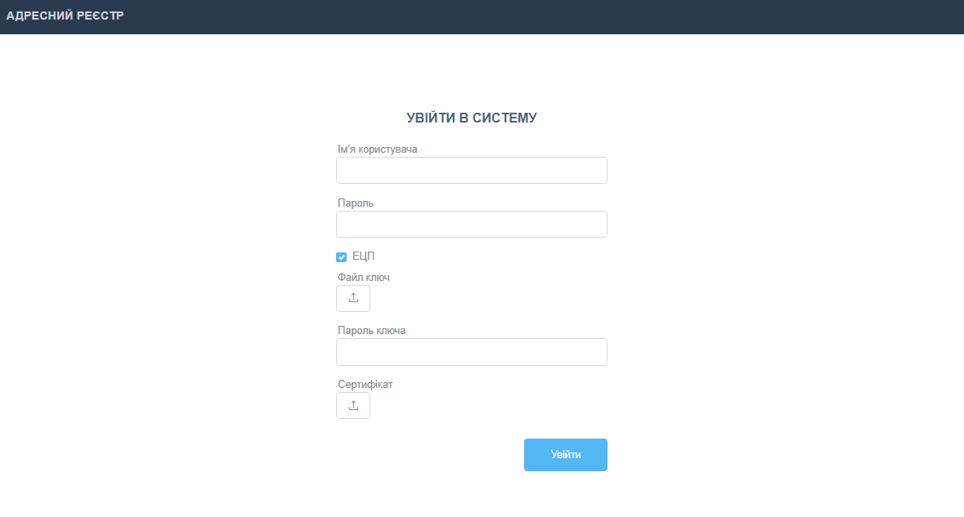

**Рис. 1**

Користувачу системи необхідно обрати спосіб входу в систему, відповідно до налаштувань користувача заданих в адміністративному меню:

за допомогою логіна та пароля;

за допомогою електронно цифрового підпису (далі - ЕЦП).

### **Вхід користувача в систему за логіном та паролем**

Для входу в модуль за допомогою логіна та пароля, користувачу необхідно ввести логін та пароль у відповідні поля форми, прибрати позначку ЕЦП, та натиснути кнопку «Увійти» (**Рис. 2**).

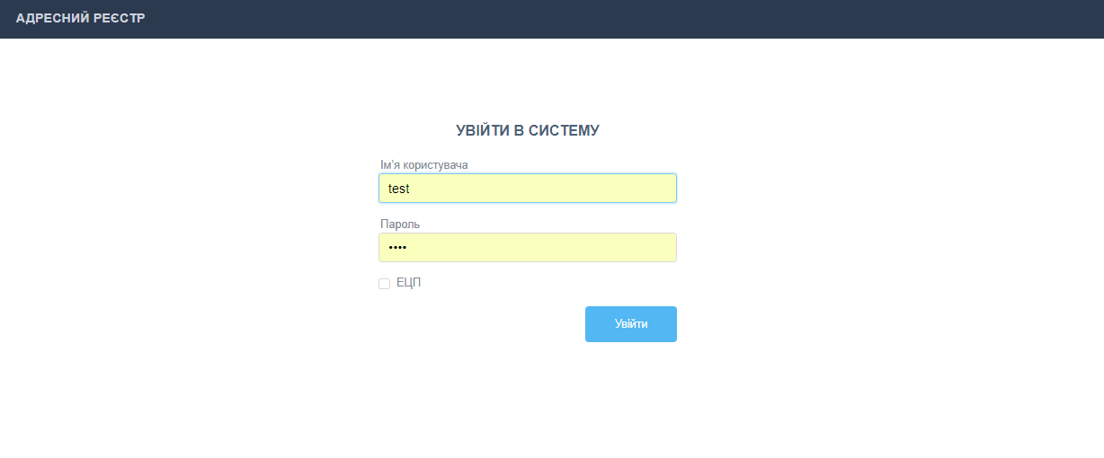

**Рис. 2**

При хибно вказаним даним отримуємо помилку входу (**Рис. 3**).

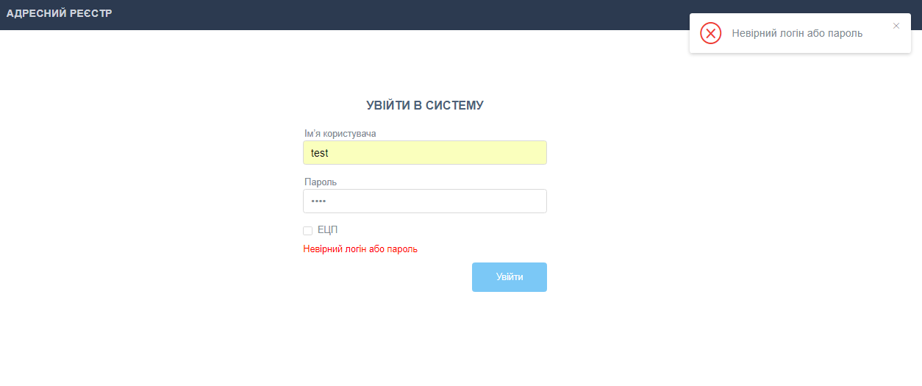

**Рис. 3**

### **Вхід користувача в систему за допомогою логіна, пароля та ЕЦП**

Для входу в модуль за допомогою ЕЦП, вводимо логін та пароль (**Рис. 4**).

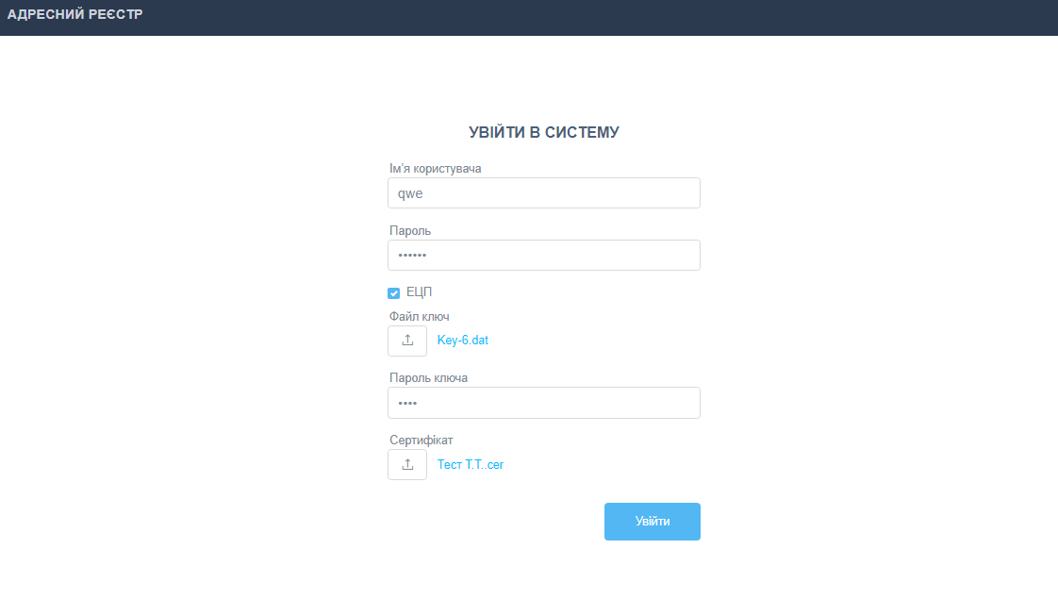

**Рис. 4**

Натискаємо кнопку вказання файлу ключа, відкриється вікно вказання місця знаходження файлу-ключа на робочій станції користувача. Знаходимо файл-ключ та вводимо пароль від файлу ключа в поле «Пароль ключа», натискаємо кнопку вказання сертифікату (**Рис. 5**). Після чого натискаємо кнопку «Увійти».

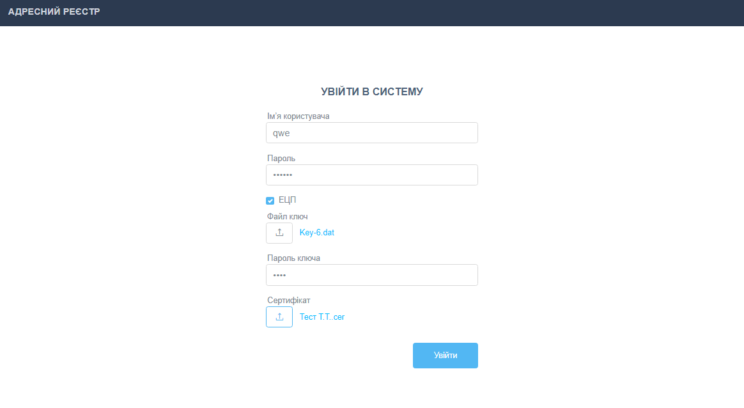

**Рис. 5**

Після натискання кнопки «Увійти» система перевірить введені логін та пароль на коректність та наявність позначки «Автентифікація з ЕЦП» у користувача.

У разі якщо автентифікація з ЕЦП не була вказана адміністратором при створенні користувача, система повідомить про помилку входу.

Уразі наявності позначки, система перевірить чи відповідає ключ ЕЦП користувачу. Якщо ні – система повідомить про помилку автентифікації. В іншому випадку користувач увійде в систему та побачить головну сторінку Модулю консолідації адрес (**Рис. *6***).

У разі, якщо користувач виконує вхід у систему перший раз за допомогою ЕЦП та адміністратором був заданий даний тип автентифікації, система перевірить коректність вводу логіну, паролю, паролю ключа, після чого прив’яже вказаний ключ ЕЦП до користувача.

В подальшому користувач зможе увійти в систему виключно за допомогою вказаного ЕЦП при першому вході в Модуль консолідації адрес.

Головна сторінка Модулю містить наступні пункти меню:

* Пошук адреси (обирається при вході в модуль по замовчанню) (**Рис. 6**);
* Довідники;
* Документи;
* Класифікатори.
* Налаштування (доступне виключно для адміністратора системи).

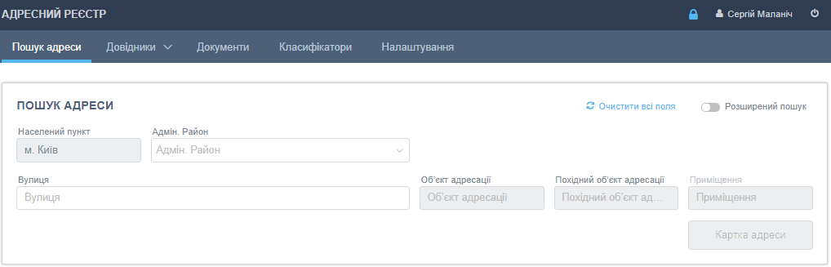

**Рис. 6**

## **Підсистема пошуку адресної інформації об’єктів нерухомості та робота з довідниками**

### **Пошук адреси.**

Виконуємо вхід в Модуль консолідації адрес, потрапляємо на стартову сторінку (**Рис. 6**). По замовчанню обрано пункт головного меню «Пошук адреси».

Пошук адреси складається з полів пошуку, таких як:

* «Населений пункт» (має значення по замовчанню – «м. Київ»),
* «Район»,
* «Вулиця»,
* «Об’єкт адресації»,
* «Похідний об’єкт адресації»,
* «Приміщення».

З кнопок дій:

* «Очистити всі поля»,
* «Розширений пошук»,
* «Картка адреси».

Кнопка дій «Очистити всі поля» очищає усі введені/обрані данні в полях пошуку.

Кнопка «Розширений пошук» переводить форму «Пошук адреси» в розширений режим (**Рис. 7**), та призначений для пошуку адрес по країні в цілому.

Розширений режим пошуку адреси містить наступні поля пошуку:

* «Країна»,
* «Область/Регіон»,
* «Район»,
* «Населений пункт»,
* «Адмін. Район»,
* «Вулиця»,
* «Об’єкт адресації»,
* «Похідний об’єкт адресації»,
* «Приміщення».

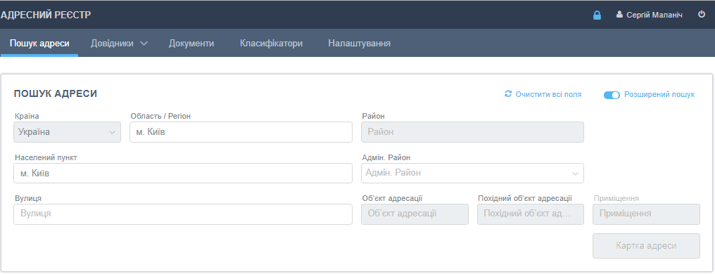

**Рис. 7**

Для пошуку адреси заповнюємо поля пошуку та отримує, як результат, картку адреси (**Рис. 8**).

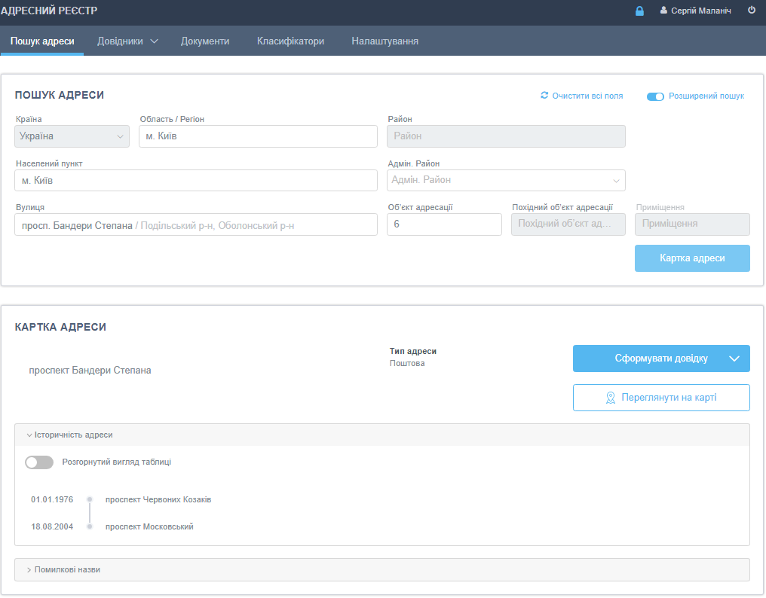

**Рис. 8**

При пошуку вулиці, результат пошуку починає відображатися після трьох введених символів з назви, у вигляді випадаючого списку. Результат пошуку складається з переліку вулиць, які містять введені символи у будь-якому місці назви, відсортованими за алфавітом. Пошук відбувається за актуальними, історичними та помилковими назвами вулиць. Пошук по іншим полям відбувається аналогічно.

Картка адреси містить наступні елементи :

* «Адреса»,
* «Тип адреси»,
* «Статус адреси»,
* «Історичність адреси»,
* «Помилкові назви».

Кнопки:

* «Сформувати довідку»,
* «Переглянути на карті».

Адреса складається з елементів адреси у вигляді посилань на перегляд даних елементів у відповідних довідниках, наприклад при натисканні на назву вулиці відкриється елемент вулиці у довіднику вулиць, як наведено на **Рис. 10**.

Тип адреси може приймати значення згідно класифікатора «Тип адреси».

Статус адреси може приймати значення згідно класифікатора «Статус адреси об’єкту адресації».

При натисканні кнопки «Сформувати довідку» побачимо перелік можливих для формування довідок, як наведено на **Рис. 11**.

При обранні необхідної довідки Модуль формує довідку по адресі за відповідним шаблоном.

При натисканні на кнопку «Переглянути на карті» відкриється карта міста з графічним відображенням адреси, адреса помічена на карті маркером (**Рис. 9**).

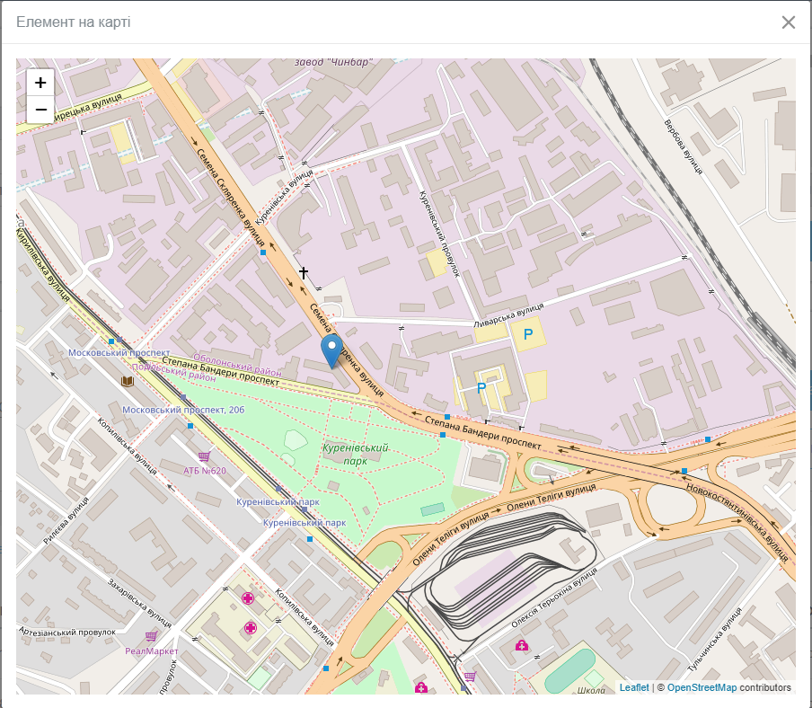

**Рис. 9**

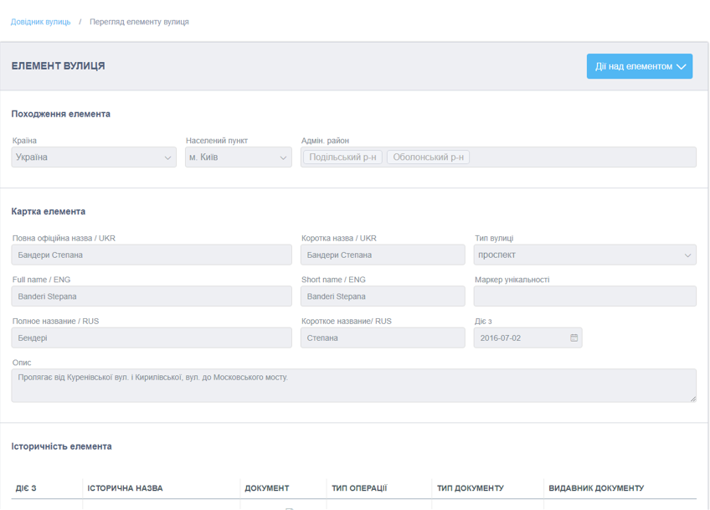

**Рис. 10**

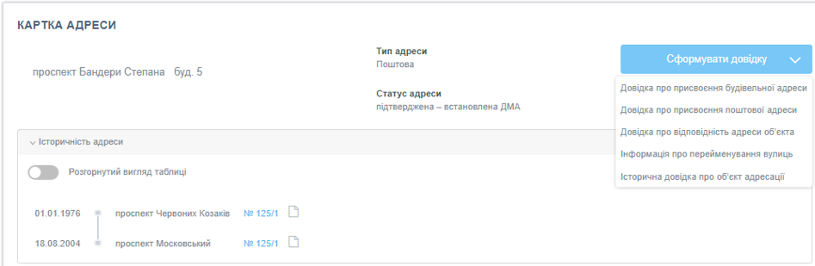

**Рис. 11**

Історичність адреси містить історичні назви, яка мала адреса, дату з якої вона діяла, номер документу підстави у вигляді посилання. При натисканні на номер документу, відкриється документ підстава у окремій вкладці браузеру. При натисканні на перемикач «Розгорнутий вигляд таблиці», історичність адреси буде відображена в табличному вигляді (**Рис. 12**).

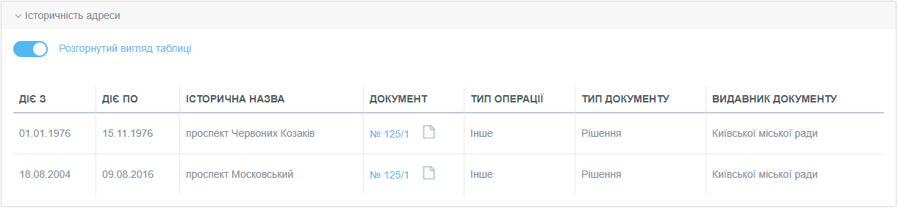

**Рис. 12**

Табличний вигляд історичності вулиці містить історичні назви, які мала адреса, період коли вона діяла, номер документу підстави у вигляді посилання, тип операції, тип документу та видавник документу. При натисканні на номер документу, відкриється документ підстава у окремій вкладці браузеру.

Помилкові назви містять помилкові назви адреси, які були додані користувачами Модулю (наприклад для вулиці див.2.1.2.1.5.3), дата коли була зроблена помилка у документі, номер документу, в якому була виявлена помилка, у вигляді посилання. При натисканні на номер документу, відкриється відповідний документ у окремій вкладці браузеру.

### **Довідники**

Для перегляду довідників обираємо «Довідники» в головному меню (**Рис. 13**).

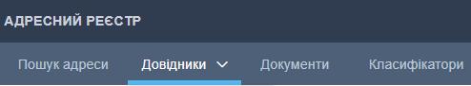

**Рис. 13**

Перелік довідників Модулю відкриється у вигляді випадаючого списку (**Рис. 14**).

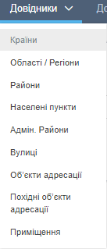

**Рис. 14**

В модулі є наступні довідники:

* Країни
* Області/Регіони
* Райони
* Населені пункти
* Адмін. Райони
* Вулиці
* Об’єкти адресації
* Похідні об’єкти адресації
* Приміщення

#### **Довідник вулиць**

Довідник вулиць містить відповідні елементи адреси - вулиці. Та складаються з двох блоків: Фільтр (**Рис. 15**) , елементи довідника (№1 на **Рис. 16**), кнопка створення елементу довідника (№2 на **Рис. 16**)

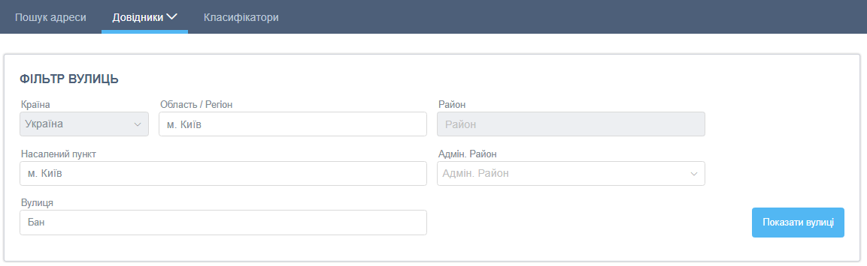

**Рис. 15**

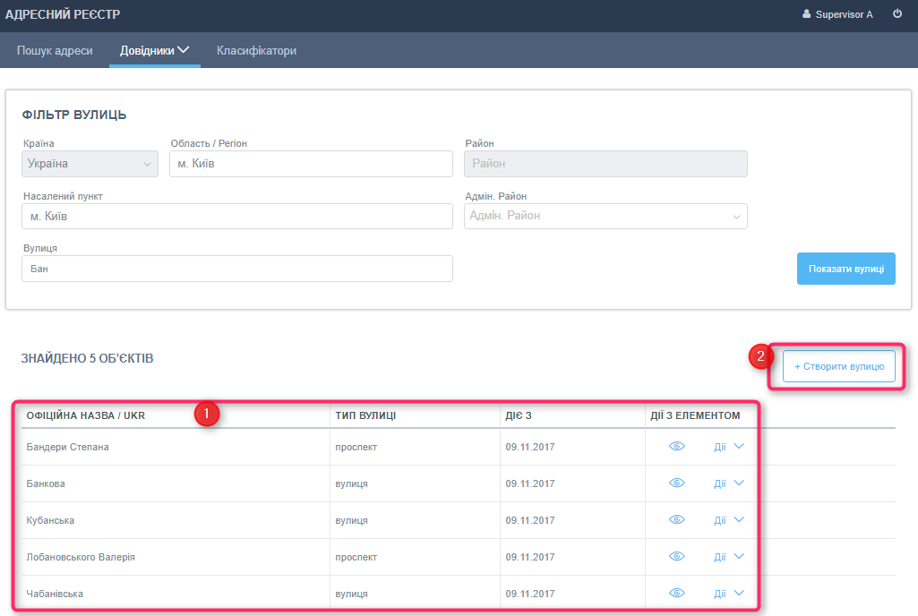

**Рис. 16**

##### **Фільтр вулиць**

При заповнені полів фільтра, шляхом обрання значень з випадаючого списку, та/або введені символів назви вулиці, з’являється перелік елементів довідника у відповідному блоці сторінки (№1 на **Рис. 16**). Результатом пошуку є вулиці, назва яких містить введені символи у фільтрі, в будь якому місці назви та відсортовані за алфавітом.

##### **Елементи довідника вулиць**

Елементи довідника вулиць відображаються у вигляді таблиці з полями:

* Офіційна назва
* Тип вулиці
* Діє з
* Дії з елементом
  + Перегляд вулиці (№1 **Рис. 17**)
  + Дії (№2 **Рис. 17**)

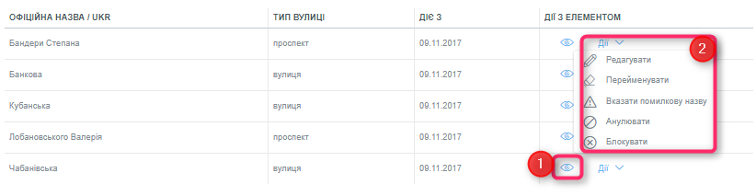

**Рис. 17**

##### **Перегляд вулиці**

На перегляд вулиці можливо перейти з Картки адреси, натиснувши на назву вулиці (**Рис. 11**) або з Довідника вулиць, натиснувши на кнопку перегляду (№1 **Рис. 17**). При цьому відкриється форма перегляду вулиці, яка складається з наступних блоків:

* Походження елемента (**Рис. 18**)

Складається з елементів адреси, яким підпорядкована вулиця: Країна, Населений пункт, Адміністративний район

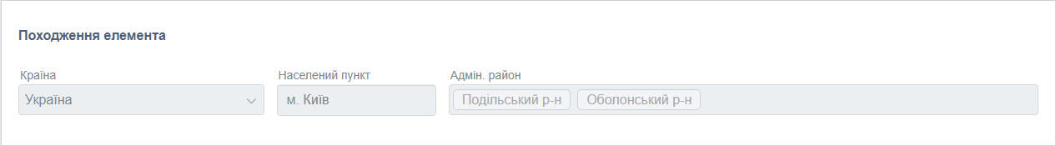

**Рис. 18**

* Картка елемента (**Рис. 19**)

Складається з елементів вулиці:

Повна офіційна назва, Коротка назва, Тип вулиці, Тип вулиці російською, Тип вулиці латиницею, Повна офіційна назва російською, Коротка назва російською, Повна офіційна назва латиницею, Коротка назва латиницею, Маркер унікальності, Діє з, Номер об’єкту, Опис.

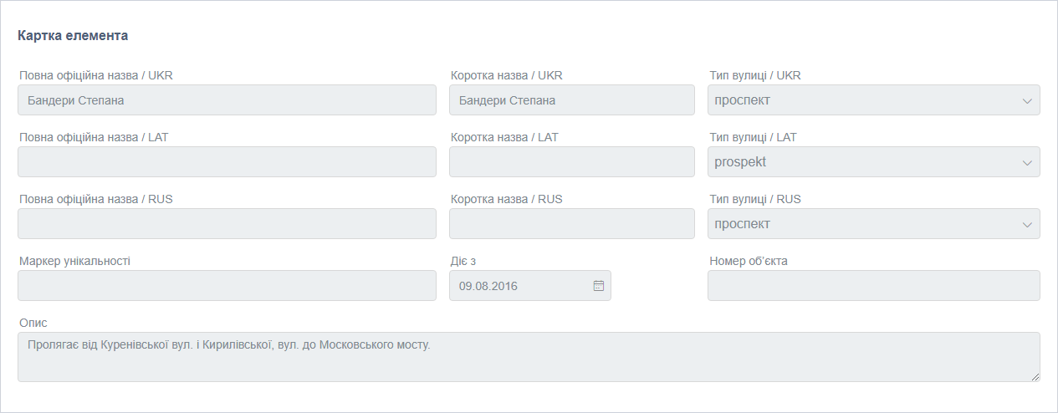

**Рис. 19**

* Історичність елемента (**Рис. 20**)

Історичність вулиці містить історичні назви, які мала адреса, період коли вона діяла, номер документу підстави у вигляді посилання, тип операції, тип документу та видавник документу. При натисканні на номер документу, відкриється документ підстава у окремій вкладці браузеру.

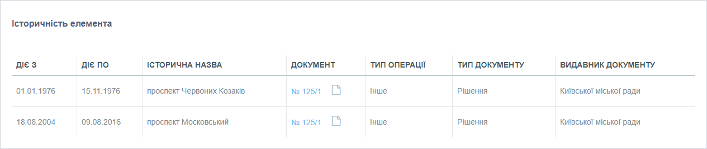

**Рис. 20**

* Помилкові назви (**Рис. 21**)

Містить період дії, помилку назви вулиці, документи підстави, тип операції, тип документу та видавник документу. При натисканні на номер документу, відкриється документ підстава у окремій вкладці браузеру.

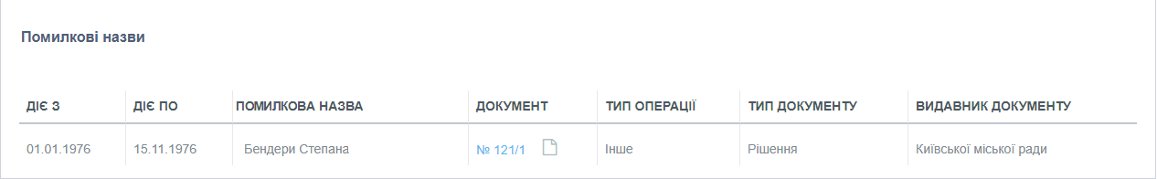

**Рис. 21**

* Геопросторові дани (**Рис. 22**)

Містить координати маркерів вулиці, широту та довготу, а також кнопку перегляду вулиці на карті «Переглянути на карті».

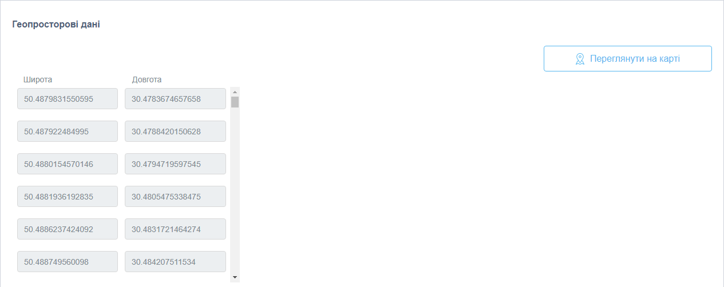

**Рис. 22**

Геопросторові дані та перегляд об’єкту адресу на мапі описані в п.2.4.

##### **Створення вулиці**

При натисканні кнопки «+ Створити вулицю» (№2 на **Рис. 16**), відкривається форма створення вулиці (**Рис. 23**).

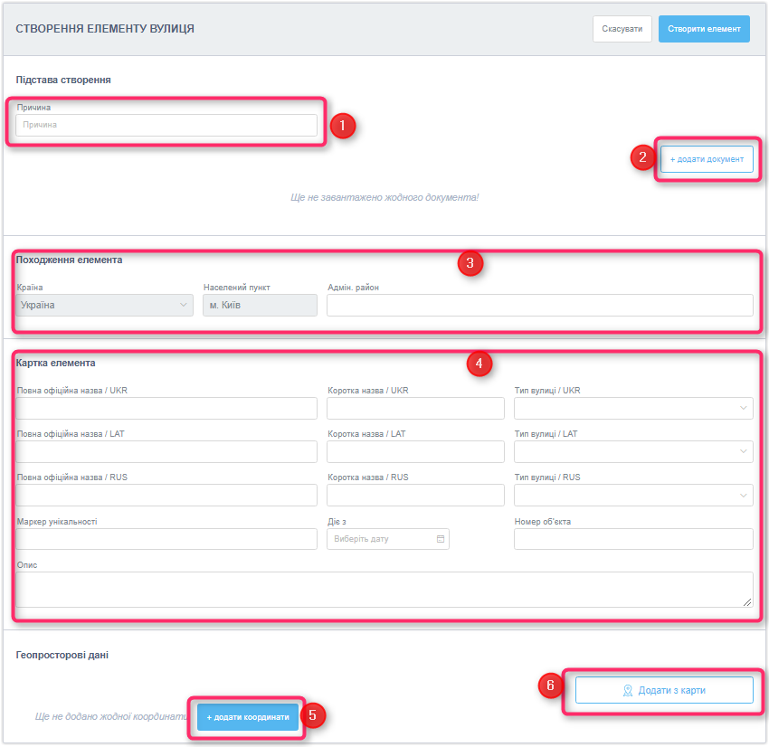

**Рис. 23**

Форма створення вулиці складається з наступних елементів:

* Підстава створення
  + Причина. (№1 **Рис. 23**)

Обов’язкове поле. Поле вводу причини створення вулиці

* + Кнопка «+ додати документ». (№2 **Рис. 23**)

Кнопка додавання документу підстави створення вулиці

* Походження елементу (№3 **Рис. 23**)

Таблиця 1

|  |  |  |
| --- | --- | --- |
| **Назва** | **Обов’язковість** | **Опис** |
| Країна | Обов’язкове | Значення по замовчанню «Україна»  Вибір іншого значення залежить від прав користувача визначеними його роллю |
| Населений пункт | Обов’язкове | Значення по замовчанню «Київ»  Вибір іншого значення залежить від прав користувача визначеними його роллю |
| Адмін. Район | Обов’язкове | Поле вказання адміністративного району вулиці, може бути обрано декілька районів |

* Картка елементу (№4 **Рис. 23**)

Таблиця 2

|  |  |  |
| --- | --- | --- |
| **Назва** | **Обов’язковість** | **Опис** |
| Повна офіційна назва | Обов’язкове | Повна офіційна назва вулиці згідно офіційного документу |
| Коротка назва | Обов’язкове | Коротка назва вулиці згідно офіційного документу |
| Тип вулиці | Обов’язкове | Обирається з випадаючого списку, значення згідно класифікатора «Тип вулиць» |
| Тип вулиці російською | Обов’язкове | Обирається з випадаючого списку, значення згідно класифікатора «Тип вулиць» |
| Тип вулиці латиницею | Обов’язкове | Обирається з випадаючого списку, значення згідно класифікатора «Тип вулиць» |
| Повна офіційна назва російською | Необов’язкове | Текстове поле для вказання повної офіційної назви російською мовою |
| Коротка назва російською | Необов’язкове | Текстове поле для вказання короткої офіційної назви російською мовою |
| Повна офіційна назва латиницею | Необов’язкове | Текстове поле для вказання повної офіційної назви латиницею |
| Коротка назва латиницею | Необов’язкове | Текстове поле для вказання короткої назви латиницею |
| Маркер унікальності | Необов’язкове | Поле для додаткової ідентифікації об’єкту, наприклад назва мікрорайону |
| Діє з | Обов’язкове | Дата створення вулиці |
| Номер об’єкту | Необов’язкове | Унікальний номер вулиці, до п’яти цифрових символів |
| Опис | Необов’язкове | Текстове поле для вказання опису вулиці |

* Геопросторові дані

Геопросторові дані описані в п.2.4.

Для створення вулиці необхідно заповнити обов’язкові елементи форми та натиснути кнопку «Створити елемент».

##### **Дії з елементом вулиць**

З довідника вулиць над його елементами можливо виконувати наступні дії:

* Перегляд
* Дії
  + Редагувати
  + Перейменувати
  + Вказати помилкову назву
  + Анулювати
  + Блокувати

Натискання на кнопку перегляду елементу вулиці (№1 **Рис. 17**) відкриє форму елементу (**Рис. 10**). Форма перегляду елементу містить заповнені поля елементу, без можливості їх змін, та кнопки «Дії над елементом» (**Рис. 24**). Перегляд елементу довідника вулиці доступний для всіх ролей.

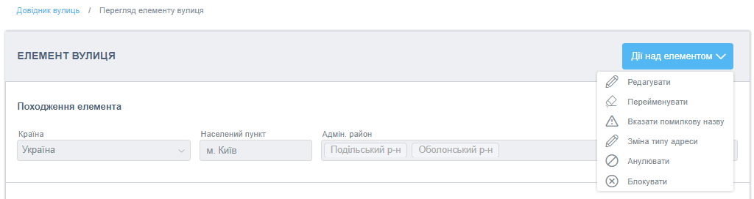

**Рис. 24**

Дії над елементом вулиці з форми перегляду елементу можливі наступні:

* + Редагувати
  + Перейменувати
  + Вказати помилкову назву
  + Зміна типу адреси
  + Анулювати
  + Блокувати

###### **Редагувати вулицю**

Дію «Редагувати» можливо викликати з форми довідника вулиць (№2 **Рис. 17**) та з перегляду елементу вулиці (**Рис. 24**). При цьому відкривається форма редагування елементу вулиці (**Рис. 25**). Дія доступна для ролі «Адміністратора».

Форма редагування містить заповнені поля елементу вулиці (**Таблиця 1, Таблиця** **2**) з можливістю їх редагування (окрім полів «Країна» та «Населений пункт»).

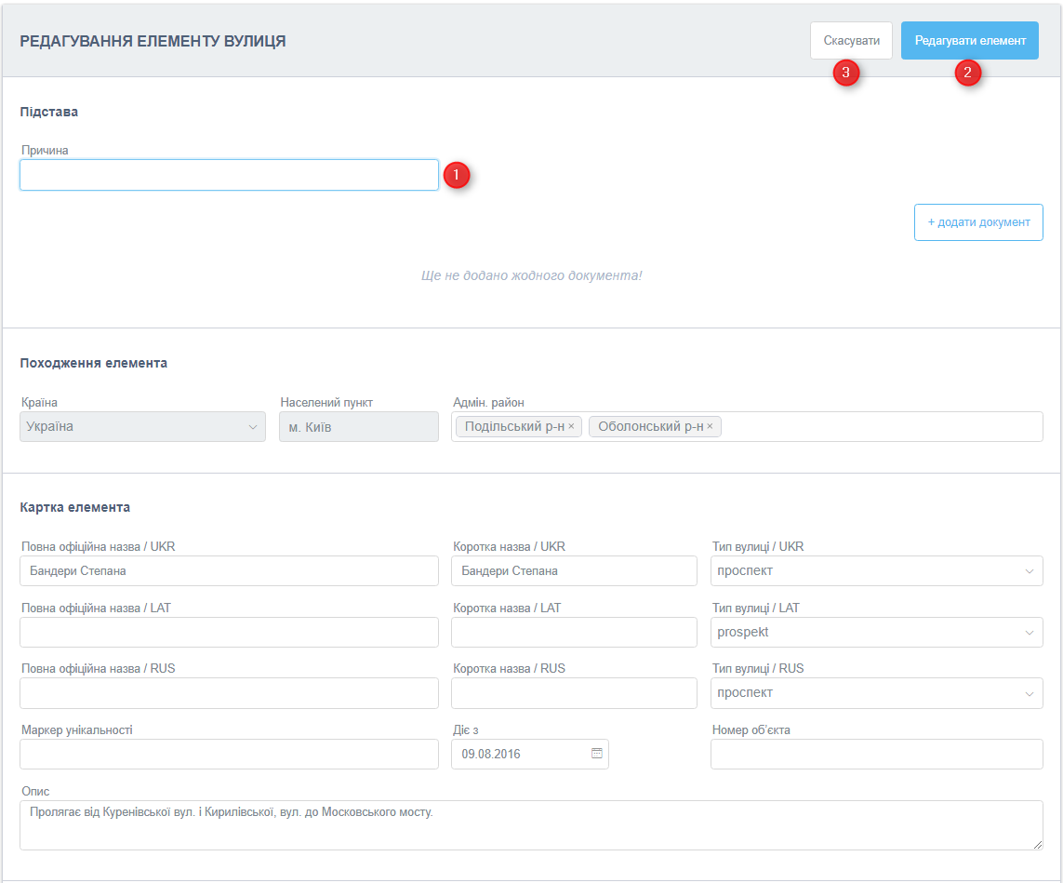

**Рис. 25**

Обов’язкові поля та поле «Причина» (№1 **Рис. 25**) підстави редагування мають бути заповнені.

Редагування геопросторових даних описані в п.2.4.1.

Після внесення змін в поля елементу необхідно натиснути кнопку «Редагувати елемент» (№2 **Рис. 25**) для збереження змін.

Для скасування редагування вулиці, необхідно натиснути кнопку «Скасувати» (№3 **Рис. 25**).

###### **Перейменувати вулицю**

Дію «Перейменувати» можливо викликати з форми довідника вулиць (№2 **Рис. 17**) та з перегляду елементу вулиці (**Рис. 24**). При цьому відкривається форма перейменування вулиці (**Рис. 26**). Дія доступна для ролі «Адміністратора» та «Адміністратора Адрес».

Форма перейменування складається з блоків «Підстава», «Нові данні елемента» та форми перегляду вулиці.

Для перейменування вулиці в блоці «Підстава» вводимо причину перейменування в поле «Причина» (№1 **Рис. 26**) та додаємо документ підстави натиснувши кнопку «+ додати документ» (№2 **Рис. 26**).

Додавання документу описано в п.2.3.1.

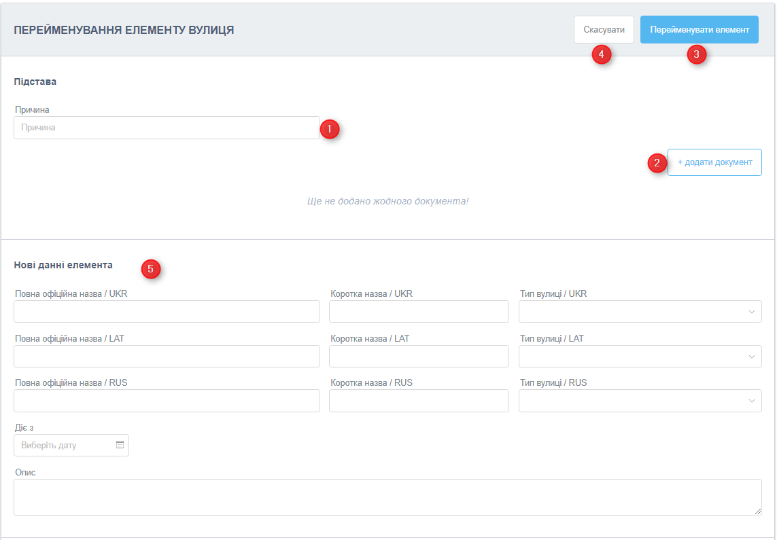

**Рис. 26**

В «Нові данні елемента» (№5 **Рис. 26**) заповнюємо поля (Таблиця 2), обов’язкові поля не можуть бути пустими.

Для перейменування вулиці натискаємо кнопку «Перейменувати елемент» (№3 **Рис. 26**).

Для скасування перейменування вулиці, необхідно натиснути кнопку «Скасувати» (№4 **Рис. 26**).

###### **Вказати помилкову назву вулиці**

Дію «Вказати помилкову назву» можливо викликати з форми довідника вулиць (№2 **Рис. 17**) та з перегляду елементу вулиці (**Рис. 24**). При цьому відкривається форма додавання невірної назви вулиці (**Рис. 27**). Дія доступна для ролі «Адміністратора» та «Адміністратора Адрес».

Форма додавання невірної назви складається з блоків «Підстава», «Помилкові данні елемента» та форми перегляду вулиці.

Для вказання невірної назви вулиці в блоці «Підстава» вводимо причину вказання помилковості в поле «Причина» (№1 **Рис. 27**) та додаємо документ підстави натиснувши кнопку «+ додати документ» (№2 **Рис. 27**).

Додавання документу описано в п.2.3.1.

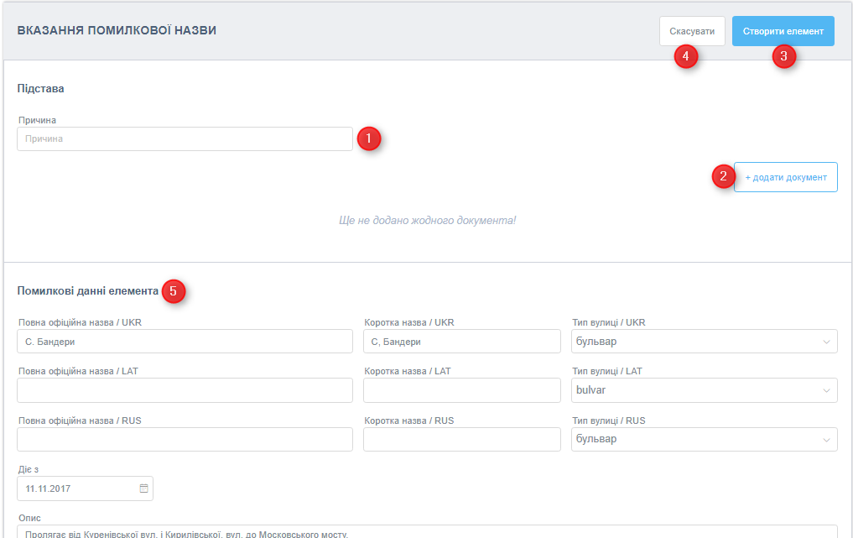

**Рис. 27**

В «Помилкові данні елемента» (№5 **Рис. 27**) вносимо зміни в поля, які містять помилковість (Таблиця 2), обов’язкові поля не можуть бути пустими.

Для додавання помилкової назви натискаємо кнопку «Створити елемент» (№3 **Рис. 27**).

Для скасування додавання помилкової назви, необхідно натиснути кнопку «Скасувати» (№4 **Рис. 27**).

###### **Зміна типу адреси вулиці**

Дію «Зміна типу адреси» можливо викликати з форми довідника вулиць (№2 **Рис. 17**) та з перегляду елементу вулиці (**Рис. 24**). При цьому відкривається форма зміни типу (**Рис. 28**). Дія доступна для ролі «Адміністратора» та «Адміністратора Адрес».

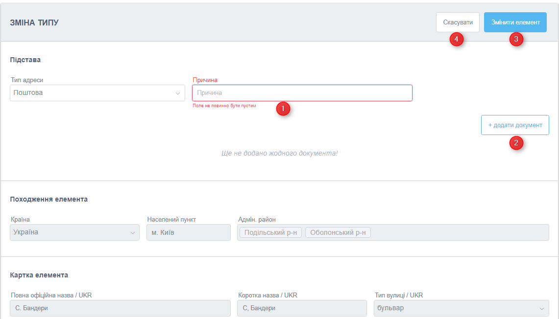

**Рис. 28**

Форма зміни типу складається з блоків «Підстава» та форми перегляду вулиці.

Для зміни типу адреси вулиці в блоці «Підстава» обираємо «Тип адреси» з випадаючого меню, вводимо причину в поле «Причина» (№1 **Рис. 28**) та додаємо документ підстави натиснувши кнопку «+ додати документ» (№2 **Рис. 28**).

Додавання документу описано в п.2.3.1.

Для зміни типу натискаємо кнопку «Змінити елемент» (№3 **Рис. 28**).

Для скасування зміни типу, необхідно натиснути кнопку «Скасувати» (№4 **Рис. 28**).

###### **Анулювати вулицю**

Дію «Анулювати» можливо викликати з форми довідника вулиць (№2 **Рис. 17**) та з перегляду елементу вулиці (**Рис. 24**). При цьому відкривається форма анулювання вулиці (**Рис. 29**). Дія доступна для ролі «Адміністратора» та «Адміністратора Адрес».

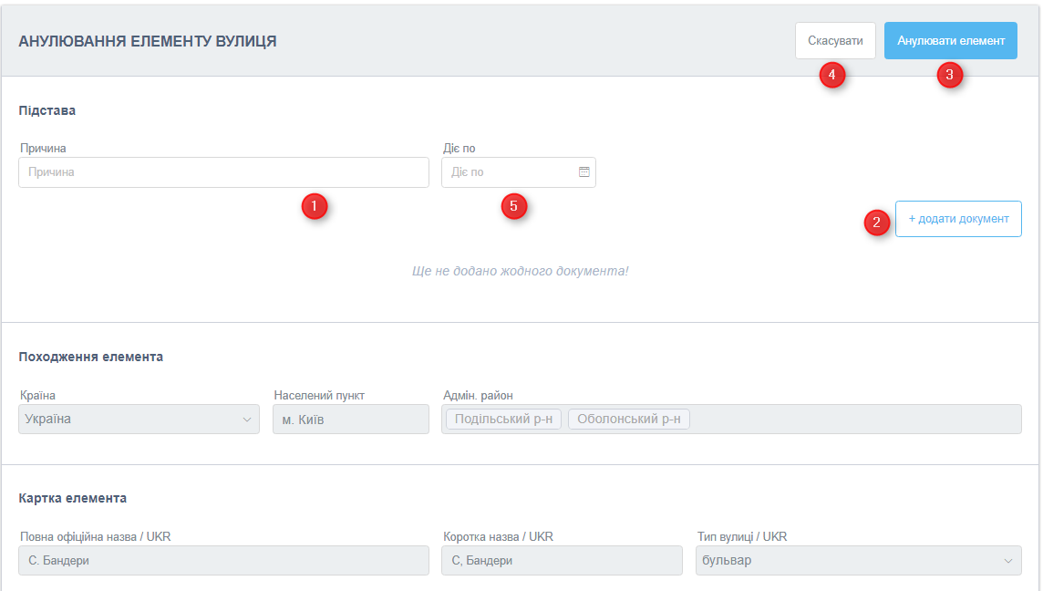

**Рис. 29**

Форма анулювання вулиці складається з блоків «Підстава» та форми перегляду вулиці.

Для анулювання вулиці в блоці «Підстава», вводимо причину анулювання в поле «Причина» (№1 **Рис. 29**) та дату анулювання (№5 **Рис. 29**), додаємо документ підстави натиснувши кнопку «+ додати документ» (№2 **Рис. 29**).

Додавання документу описано в п.2.3.1.

Для анулювання вулиці натискаємо кнопку «Анулювати елемент» (№3 **Рис. 29**).

Для скасування анулювання, необхідно натиснути кнопку «Скасувати» (№4 **Рис. 29**).

###### **Блокувати вулицю**

Дію «Блокувати» можливо викликати з форми довідника вулиць (№2 **Рис. 17**) та з перегляду елементу вулиці (**Рис. 24**). При цьому відкривається форма блокування вулиці (**Рис. 30**). Дія доступна для ролі «Адміністратора».

Форма анулювання вулиці складається з блоків «Підстава» та форми перегляду вулиці.

Для анулювання вулиці в блоці «Підстава», вводимо причину блокування в поле «Причина» (№1 **Рис. 30**).

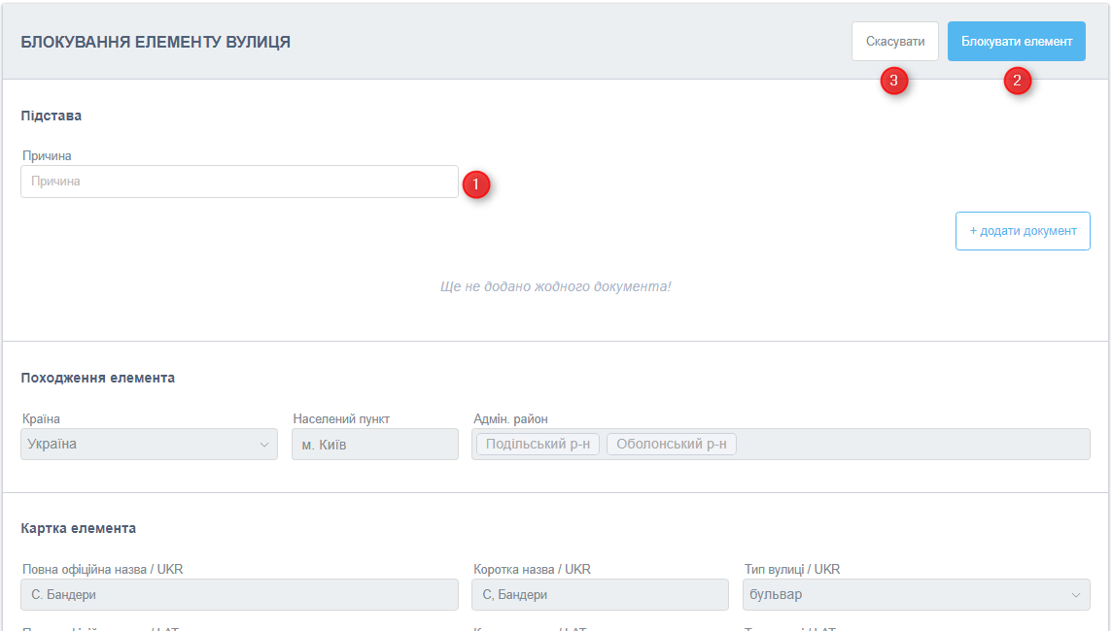

**Рис. 30**

Для блокування вулиці натискаємо кнопку «Блокувати елемент» (№2 **Рис. 30**).

Для скасування блокування, необхідно натиснути кнопку «Скасувати» (№3 **Рис. 30**).

#### **Довідник об’єктів адресації**

Довідник містить відповідні елементи адреси – об’єкти адресації. Та складаються з двох блоків: Фільтр (№1 **Рис. 31**) , елементи довідника (№2 на **Рис. 31**), кнопка створення елементу довідника (№3 на **Рис. 31**).

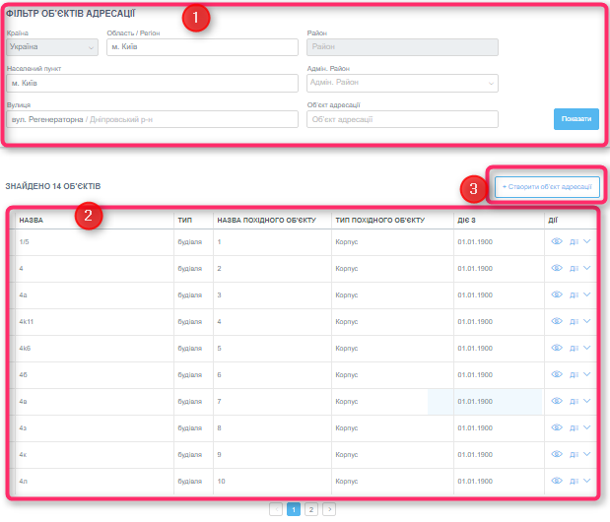

**Рис. 31**

##### **Фільтр об’єктів адресації**

При заповнені полів фільтра, шляхом обрання значень з випадаючого списку, після знаходження вулиці за назвою, з’являється перелік елементів довідника у відповідному блоці сторінки (№2 на **Рис. 31**). Результатом пошуку є об’єкти адресації, які містить вулиця у фільтрі, або об’єкти адресації, які містять в назві введені в фільтрі символи.

##### **Елементи довідника об’єктів адресації**

Елементи довідника відображаються у вигляді таблиці з полями:

* Назва
* Тип
* Назва похідного об’єкту
* Тип похідного об’єкту
* Діє з
* Дії
  + Перегляд об’єкту адресації (№1 **Рис. 32**)
  + Дії (№2 **Рис. 32**)

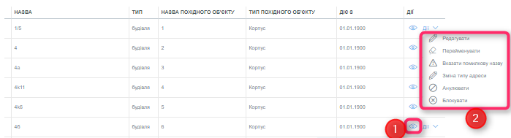

**Рис. 32**

##### **Перегляд об’єкту адресації**

На перегляд об’єктів адресації можливо перейти з Картки адреси, натиснувши на назву об’єкту адресації (**Рис. 11**) або з Довідника об’єктів адресації, натиснувши на кнопку перегляду (№1 **Рис. 32**). При цьому відкриється форма перегляду об’єкту адресації (**Рис. 33**), яка складається з наступних блоків:

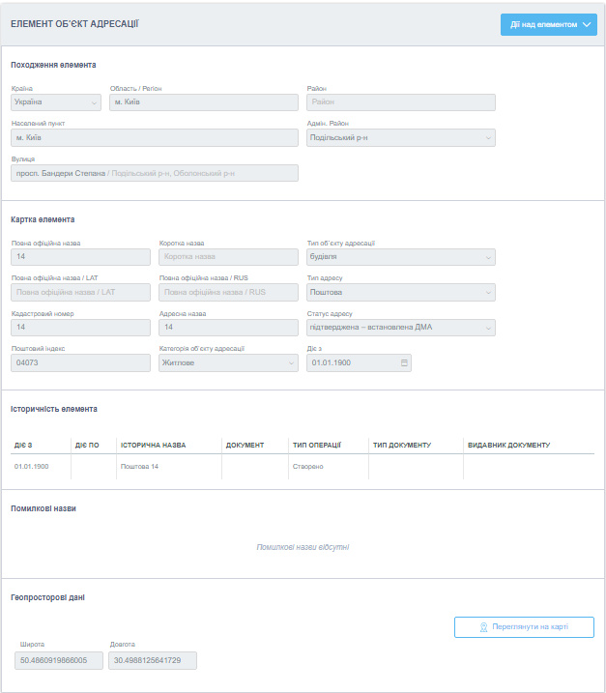

**Рис. 33**

* Походження елемента (**Рис. 34**)

Складається з елементів адреси, яким підпорядкован об’єкт адресації: Країна, Область/Регіон, Район, Населений пункт, Адміністративний район, Вулиця

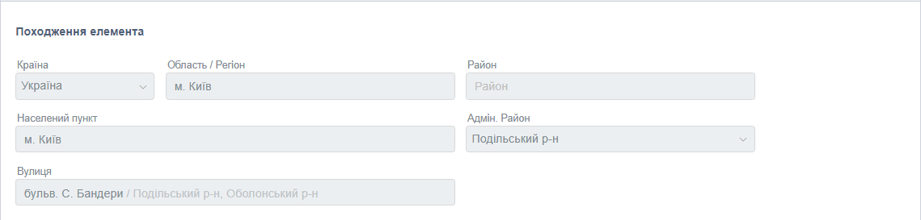

**Рис. 34**

* Картка елемента (**Рис. 35**)

Складається з полів об’єкту адресації:

Повна офіційна назва, Коротка назва, Тип об’єкту адресації, Повна офіційна назва російською, Повна офіційна назва латиницею, Коротка назва латиницею, Тип адресу, Номер об’єкту, Адресна назва, Статус адресу, Поштовий індекс, Категорія об’єкту адресації, Діє з.

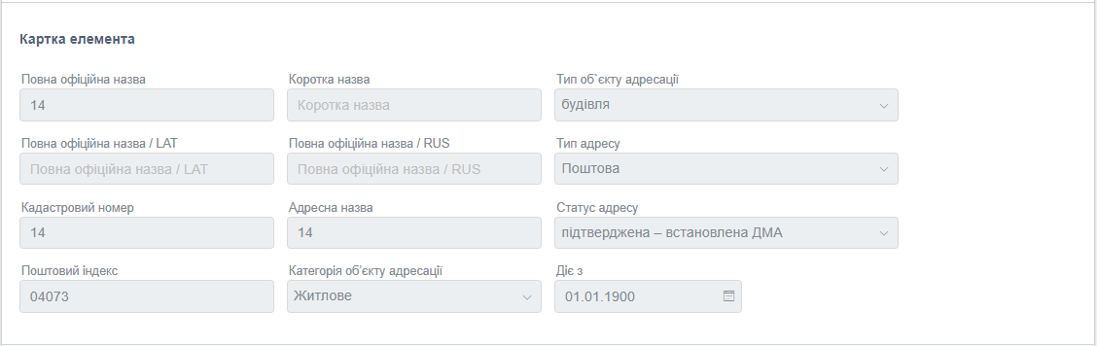

**Рис. 35**

* Історичність елемента (**Рис. 36**)

Історичність об’єкту адресації містить історичні назви, які мала адреса, період коли вона діяла, номер документу підстави у вигляді посилання, тип операції, тип документу та видавник документу. При натисканні на номер документу, відкриється документ підстава у окремій вкладці браузеру.

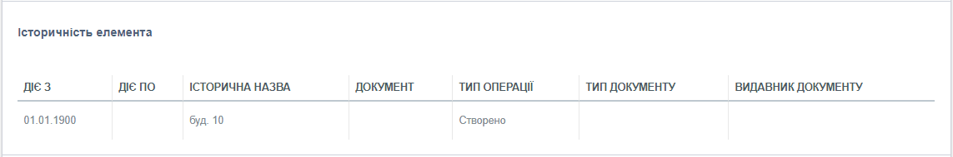

**Рис. 36**

* Помилкові назви (**Рис. 37**)

Містить період дії, помилку назви об’єкту адресації, документ підстави, тип операції, тип документу та видавник документу. При натисканні на номер документу, відкриється документ підстава у окремій вкладці браузеру.

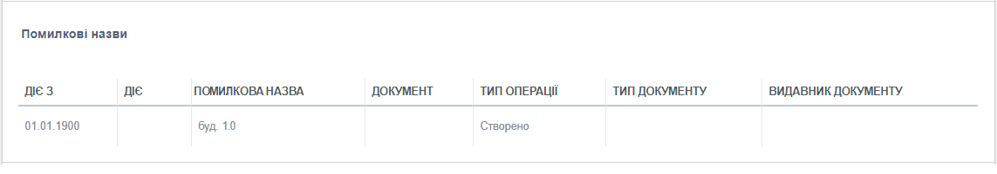

**Рис. 37**

* Геопросторові дани (**Рис. 38**)

Містить координати маркерів об’єкту адресації, широту та довготу, а також кнопку перегляду об’єкту адресації на карті «Переглянути на карті».

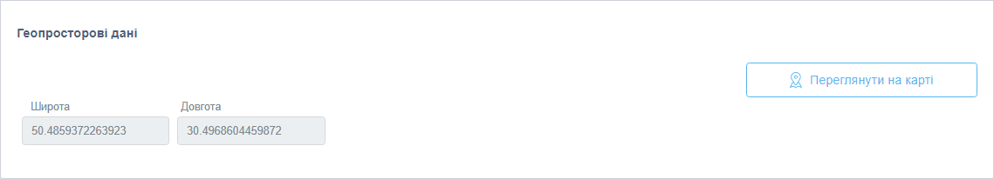

**Рис. 38**

Геопросторові дані та перегляд об’єкту адресу на мапі описані в п.2.4.

##### **Створення об’єкту адресації**

Кнопка створення об’єкту адресації стає активним після знаходження вулиці у фільтрі. При натисканні кнопки «+ Створити об’єкт адресації» (№3 на **Рис. 31**), відкривається форма створення об’єкту адресації (**Рис. 39**).

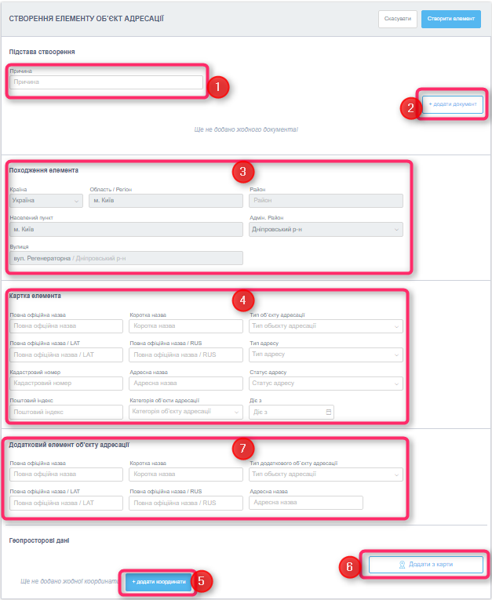

**Рис. 39**

Форма створення складається з наступних елементів:

* Підстава створення
  + Причина. (№1 **Рис. 39**)

Обов’язкове поле. Поле вводу причини створення об’єкту адресації

* + Кнопка «+ додати документ». (№2 **Рис. 39**)

Кнопка додавання документу підстави створення об’єкту адресації

* Походження елементу (№3 **Рис. 39**)

Таблиця 3

|  |  |  |
| --- | --- | --- |
| **Назва** | **Обов’язковість** | **Опис** |
| Країна | Обов’язкове | Значення по замовчанню «Україна»  Вибір іншого значення залежить від прав користувача визначеними його роллю |
| Область / Регіон | Обов’язкове |  |
| Район | Обов’язкове | Не обов’язкове, у разі вказаного міста зі спеціальним статусом |
| Населений пункт | Обов’язкове | Значення по замовчанню «Київ»  Вибір іншого значення залежить від прав користувача визначеними його роллю |
| Адмін. Район | Обов’язкове | Поле вказання адміністративного району вулиці, може бути обрано декілька районів |
| Вулиця | Обов’язкове | Вулиця, на якій знаходиться об’єкт адресації |

* Картка елементу (№4 **Рис. 39**)

Таблиця 4

|  |  |  |
| --- | --- | --- |
| **Назва** | **Обов’язковість** | **Опис** |
| Повна офіційна назва | Обов’язкове | Повна назва об’єкту адресації згідно офіційного документа |
| Коротка назва | Необов’язкове | Коротка назва об’єкту адресації згідно офіційного документа |
| Тип об’єкту адресації | Обов’язкове | Тип об’єкту адресації згідно відповідного класифікатора |
| Повна офіційна назва латиницею | Необов’язкове | Повна назва об’єкту адресації латиницею |
| Повна офіційна назва російською | Необов’язкове | Повна назва об’єкту адресації російською |
| Тип адресу | Обов’язкове | Тип адреси згідно відповідного класифікатора |
| Номер об’єкта | Необов’язкове | Номер об’єкта, у разі. Якщо Повна офіційна назва складається з номеру значення аналогічне |
| Адресна назва | Обов’язкове | Адресна назва, назва, яка використовується у адресі об’єкта адресації. Якщо Повна офіційна назва складається з номеру значення аналогічне |
| Статус адресу | Необов’язкове | Значення відповідного класифікатора |
| Поштовий індекс | Обов’язкове | Поштовий індекс, встановлюється згідно довідника поштових індексів та відповідно поштовій адресі |
| Категорія об’єкту адресації | Необов’язкове | Має значення відповідно до класифікатора (житлове/нежитлове) |
| Діє з | Обов’язкове | Дата вступу в дію об’єкту адресації |

* Додатковий елемент об’єкту адресації (№7 **Рис. 39**)

Таблиця 5

|  |  |  |
| --- | --- | --- |
| Назва | Обов’язковість | Опис |
| Повна офіційна назва | Обов’язкове | Повна назва додаткового елементу згідно офіційного документа |
| Коротка назва | Необов’язкове | Коротка назва додаткового елементу згідно офіційного документа |
| Тип додаткового  об’єкту адресації | Необов’язкове | Тип згідно відповідного класифікатора (корпус, секція майновий комплекс та інше) з ознакою ПОА |
| Повна офіційна назва латиницею | Необов’язкове | Повна назва додаткового елементу латиницею |
| Повна офіційна назва російською | Необов’язкове | Повна назва додаткового елементу російською |
| Адресна назва | Обов’язкове | Адресна назва, назва, яка використовується у адресі об’єкта адресації, якщо Повна офіційна назва складається з номеру значення аналогічне |

* Геопросторові дані

Геопросторові дані описані в п.2.4.

Для створення об’єкту адресації необхідно заповнити обов’язкові поля форми (Таблиця 4), у разі необхідності, поля додаткового елементу об’єкту адресації (Таблиця 5). У разі, якщо жодне поле додаткового елементу об’єкту адресації не змінювалось, перевірка на обов’язковість полів не проводиться.

Після заповнення усіх об’язкових полів, натисніть кнопку «Створити елемент».

##### **Дії з об’єктом адресації**

З довідника об’єкту адресації можливо виконувати наступні дії:

* Перегляд
* Дії
  + Редагувати
  + Перейменувати
  + Вказати помилкову назву
  + Зміна типу адреси
  + Зміна статусу адреси
  + Анулювати
  + Блокувати

Натискання на кнопку перегляду об’єкту адресації (№1 **Рис. 32**) відкриє форму елементу (**Рис. 33**). Форма перегляду елементу містить заповнені поля елементу, без можливості їх змін, та кнопки «Дії над елементом» (**Рис. 40**). Перегляд елементу довідника доступний для всіх ролей.

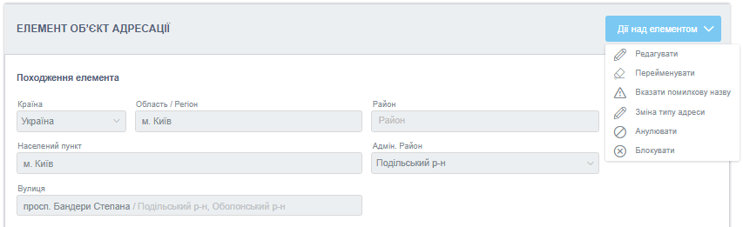

**Рис. 40**

Дії над об’єкту адресації з форми перегляду елементу можливі наступні:

* + Редагувати
  + Перейменувати
  + Вказати помилкову назву
  + Зміна типу адреси
  + Зміна статусу адреси
  + Анулювати
  + Блокувати

###### **Редагувати об’єкт адресації**

Дію «Редагувати» можливо викликати з форми довідника об’єктів адресації (№2 **Рис. 32**) та з перегляду об’єкту адресації (**Рис. 40**). При цьому відкривається форма редагування об’єкту адресації (**Рис. 41**). Дія доступна для ролі «Адміністратора».

Форма редагування містить заповнені поля об’єкту адресації (**Таблиця 4**) з можливістю їх редагування.

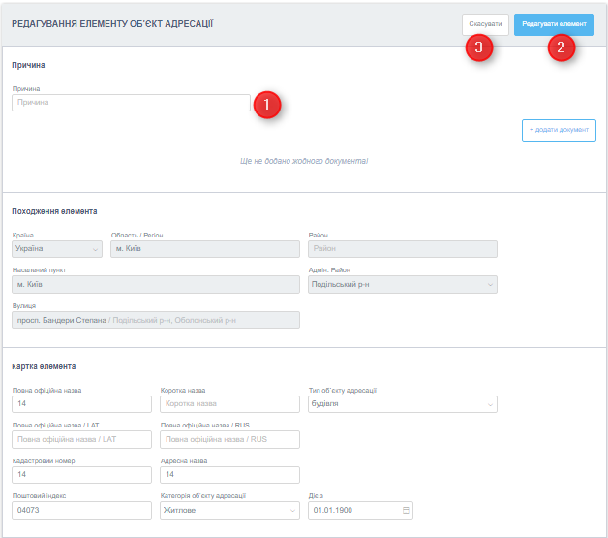

**Рис. 41**

Обов’язкові поля та поле «Причина» (№1 **Рис. 41**) підстави редагування мають бути заповнені.

Редагування геопросторових даних описані в п.2.4.1.

Після внесення змін в поля елементу необхідно натиснути кнопку «Редагувати елемент» (№2 **Рис. 41**) для збереження змін.

Для скасування редагування об’єкту адресації, необхідно натиснути кнопку «Скасувати» (№3 **Рис. 41**).

###### **Перейменувати об’єкт адресації**

Дію «Перейменувати» можливо викликати з форми довідника об’єкту адресації (№2 **Рис. 32**) та з перегляду об’єкту адресації (**Рис. 40**). При цьому відкривається форма перейменування об’єкту адресації (**Рис. 42**).

Дія доступна для ролі «Адміністратора» та «Адміністратора Адрес».

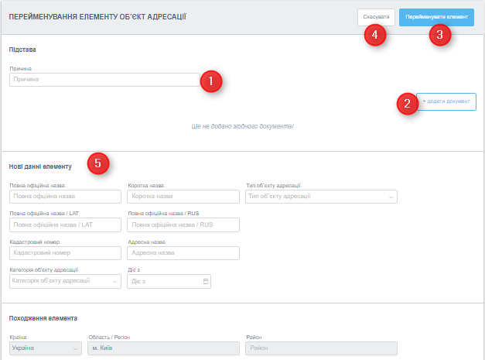

**Рис. 42**

Форма перейменування (**Рис. 42Ошибка! Источник ссылки не найден.**) складається з блоків «Підстава», «Нові данні елемента» та форми перегляду об’єкту адресації.

Для перейменування об’єкту адресації в блоці «Підстава» вводимо причину перейменування в поле «Причина» (№1 **Рис. 42**) та додаємо документ підстави натиснувши кнопку «+ додати документ» (№2 **Рис. 42**).

Додавання документу описано в п.2.3.1.

В «Нові данні елемента» (№5 **Рис. 42**) заповнюємо поля які змінились (Таблиця 4), обов’язкові поля не можуть бути пустими.

Для перейменування об’єкту адресації натискаємо кнопку «Перейменувати елемент» (№3 **Рис. 42**).

Для скасування перейменування об’єкту адресації, необхідно натиснути кнопку «Скасувати» (№4 **Рис. 42**).

###### **Вказати помилкову назву об’єкту адресації**

Дію «Вказати помилкову назву» можливо викликати з форми довідника об’єктів адресації (№2 **Рис. 32**) та з перегляду об’єкту адресації (**Рис. 40**). При цьому відкривається форма вказання помилкової назви елементу (**Рис. 43**). Дія доступна для ролі «Адміністратора» та «Адміністратора Адрес».

Форма вказання помилкової назви (**Рис. 43**) складається з блоків «Підстава», «Помилкова назва елементу» та форми перегляду об’єкту адресації.

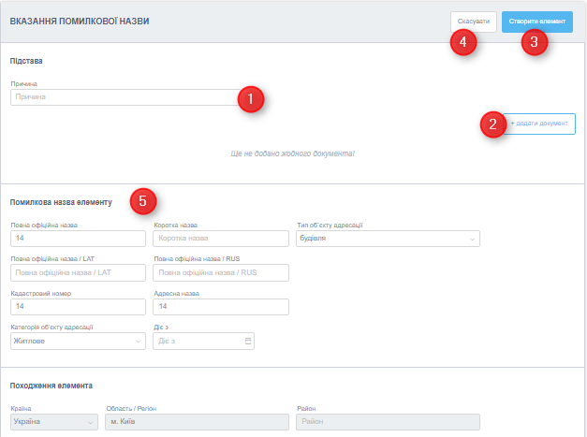

**Рис. 43**

Для вказання помилкової назви об’єкту адресації в блоці «Підстава» вводимо причину вказання помилковості в поле «Причина» (№1 **Рис. 43**) та додаємо документ підстави натиснувши кнопку «+ додати документ» (№2 **Рис. 43**).

Додавання документу описано в п.2.3.1.

В «Помилкові данні елемента» (№5 **Рис. 43**) вносимо зміни в поля, які містять помилковість (Таблиця 4), обов’язкові поля не можуть бути пустими.

Для додавання помилкової назви натискаємо кнопку «Створити елемент» (№3 **Рис. 43**).

Для скасування додавання помилкової назви, необхідно натиснути кнопку «Скасувати» (№4 **Рис. 43**).

###### **Зміна типу адреси об’єкту адресації**

Дію «Зміна типу адреси» можливо викликати з форми довідника об’єктів адресації (№2 **Рис. 32**) та з перегляду об’єкту адресації (**Рис. 40**). При цьому відкривається форма зміни типу адреси елементу (**Рис. 44**). Дія доступна для ролі «Адміністратора» та «Адміністратора Адрес».

Форма зміни типу адреси (**Рис. 44**) складається з блоків «Підстава» та форми перегляду об’єкту адресації.

Для зміни типу адреси об’єкту адресації в блоці «Підстава» обираємо «Тип адреси» з випадаючого меню, вводимо причину в поле «Причина» (№1 **Рис. 44**) та задаємо дату зміни типу адреси (№5 **Рис. 44**), додаємо документ підстави натиснувши кнопку «+ додати документ» (№2 **Рис. 44**).

Додавання документу описано в п.2.3.1.

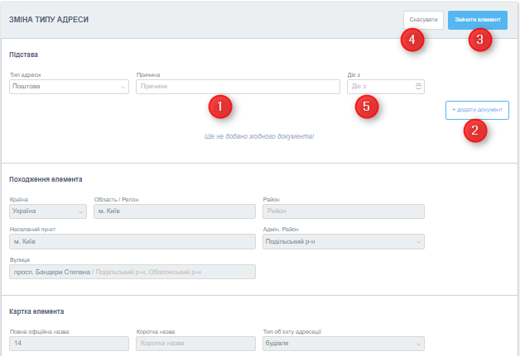

**Рис. 44**

Для зміни типу адреси об’єкту адресації натискаємо кнопку «Змінити елемент» (№3 **Рис. 44**).

Для скасування зміни типу адреси об’єкту адресації, необхідно натиснути кнопку «Скасувати» (№4 **Рис. 44**).

###### **Зміна статусу адреси об’єкту адресації**

Дію «Зміна статусу адреси» можливо викликати з форми довідника об’єктів адресації (№2 **Рис. 32**) та з перегляду об’єкту адресації (**Рис. 40**). При цьому відкривається форма зміни статусу адреси елементу (**Рис. 45**). Дія доступна для ролі «Адміністратора» та «Адміністратора Адрес».

Форма зміни статусу адреси (**Рис. 45**) складається з блоків «Підстава» та форми перегляду об’єкту адресації.

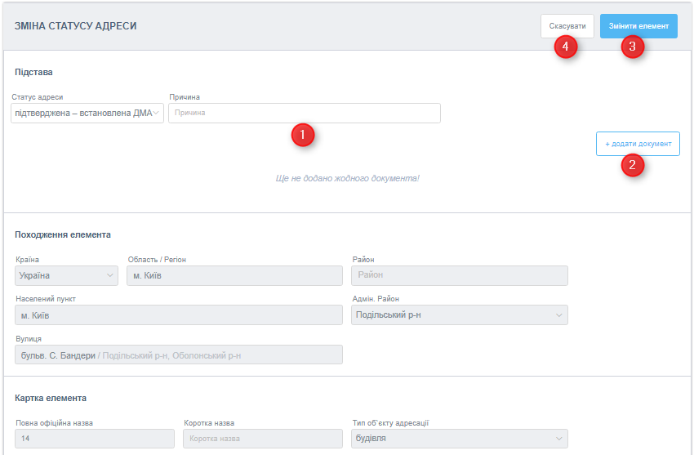

**Рис. 45**

Для зміни типу адреси об’єкту адресації в блоці «Підстава» обираємо «Статус адреси» з випадаючого меню, вводимо причину в поле «Причина» (№1 **Рис. 45**) та додаємо документ підстави натиснувши кнопку «+ додати документ» (№2 **Рис. 45**).

Додавання документу описано в п.2.3.1.

Для зміни статусу адреси натискаємо кнопку «Змінити елемент» (№3 **Рис. 45**).

Для скасування зміни статусу адреси, необхідно натиснути кнопку «Скасувати» (№4 **Рис. 45**).

###### **Анулювати об’єкт адресації**

Дію «Анулювати» можливо викликати з форми довідника об’єктів адресації (№2 **Рис. 32**) та з перегляду об’єкту адресації (**Рис. 40**). При цьому відкривається форма анулювання елементу (**Рис. 46**). Дія доступна для ролі «Адміністратора» та «Адміністратора Адрес».

Форма анулювання (**Рис. 46**) складається з блоків «Підстава» та форми перегляду об’єкту адресації.

Для анулювання об’єкту адресації в блоці «Підстава», вводимо причину анулювання в поле «Причина» (№1 **Рис. 46**) та дату анулювання (№5 **Рис. 46**), додаємо документ підстави натиснувши кнопку «+ додати документ» (№2 **Рис. 46**).

Додавання документу описано в п.2.3.1.

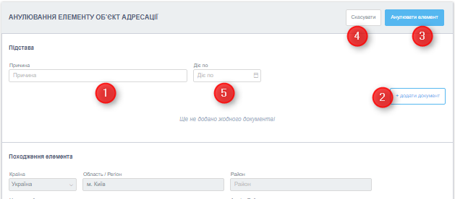

**Рис. 46**

Для анулювання об’єкту адресації натискаємо кнопку «Анулювати елемент» (№3 **Рис. 46**).

Для скасування анулювання, необхідно натиснути кнопку «Скасувати» (№4 **Рис. 46**).

###### **Блокувати об’єкт адресації**

Дію «Блокувати» можливо викликати з форми довідника об’єкту адресації (№2 **Рис. 32**) та з перегляду об’єкту адресації (**Рис. 40**). При цьому відкривається форма блокування елементу (**Рис. 47**). Дія доступна для ролі «Адміністратора».

Форма блокування (**Рис. 47**) складається з блоків «Підстава» та форми перегляду об’єкту адресації.

Для блокування об’єкту адресації в блоці «Підстава», вводимо причину блокування в поле «Причина» (№1 **Рис. 47**).

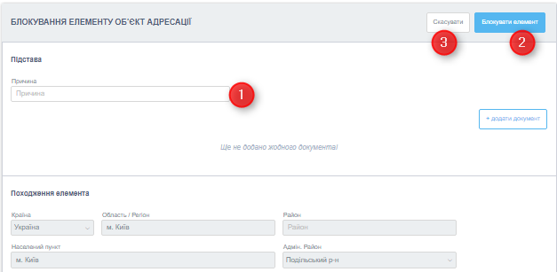

**Рис. 47**

Для блокування об’єкту адресації натискаємо кнопку «Блокувати елемент» (№2 **Рис. 47**). ґ

Для скасування блокування, необхідно натиснути кнопку «Скасувати» (№3 **Рис. 47**).

#### **Довідник похідних об’єктів адресації**

Довідник містить відповідні елементи адреси – похідні об’єкти адресації. Та складається з двох блоків: Фільтр (№1 **Рис. 48**) , елементи довідника (№2 на **Рис. 48**), кнопка створення елементу довідника (№3 на **Рис. 48**).

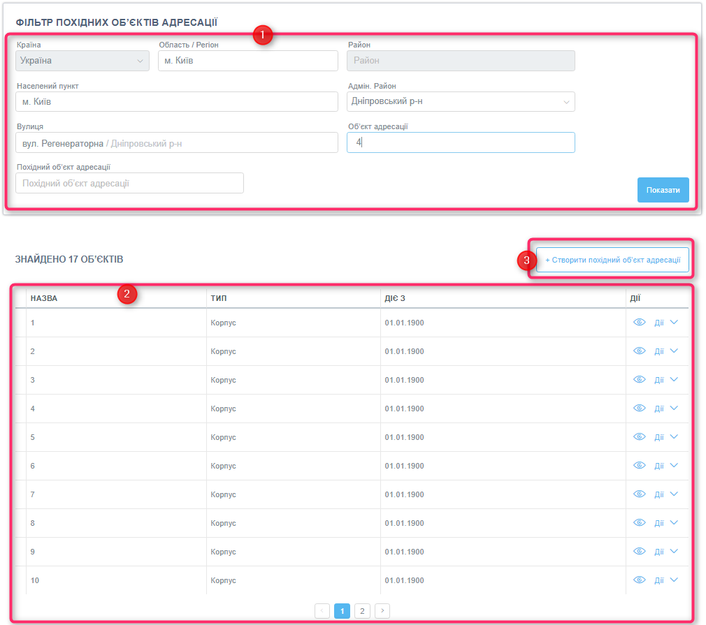

**Рис. 48**

##### **Фільтр похідних об’єктів адресації**

При заповнені полів фільтра, шляхом обрання значень з випадаючого списку, знаходження вулиці за назвою та обрання об’єкту адресації, з’являється перелік елементів довідника у відповідному блоці сторінки (№2 на **Рис. 48**). Результатом пошуку є похідні об’єкти адресації, до об’єкту адресації у фільтрі, або похідні об’єкти адресації, які містять в назві введені в фільтрі символи.

##### **Елементи довідника похідних об’єктів адресації**

Елементи довідника відображаються у вигляді таблиці з полями:

* Назва
* Тип
* Діє з
* Дії
  + Перегляд похідного об’єкту адресації (№1 **Рис. 49**)
  + Дії (№2 **Рис. 49**)

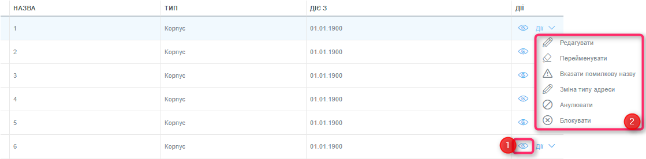

**Рис. 49**

##### **Перегляд похідного об’єкту адресації**

На перегляд похідного об’єкту адресації можливо перейти з Картки адреси, натиснувши на назву похідного об’єкту адресації або з Довідника похідних об’єктів адресації, натиснувши на кнопку перегляду (№1 **Рис. 49**). При цьому відкриється форма перегляду похідного об’єкту адресації (**Рис. 50**), яка складається з наступних блоків:

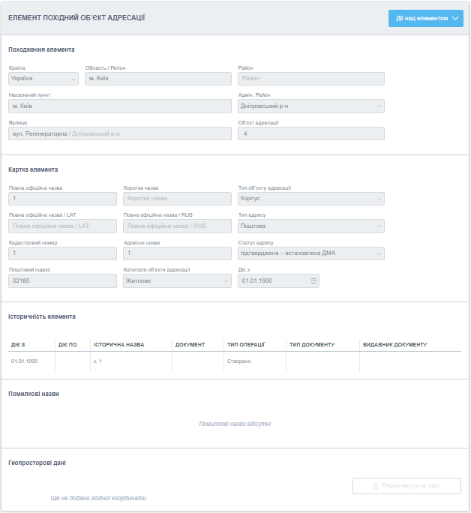

**Рис. 50**

* Походження елемента (**Рис. 34**)

Складається з елементів адреси, яким підпорядкований похідний об’єкт адресації: Країна, Область/Регіон, Район, Населений пункт, Адміністративний район, Вулиця, Об’єкт адресації

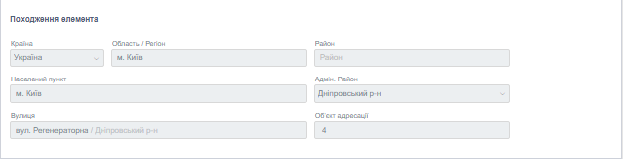

**Рис. 51**

* Картка елемента (**Рис. 35**)

Складається з елементів похідного об’єкту адресації:

Повна офіційна назва, Коротка назва, Тип об’єкту адресації, Повна офіційна назва російською, Повна офіційна назва латиницею, Тип адресу, Кадастровий номер, Адресна назва, Статус адресу, Поштовий індекс, Категорія об’єкту адресації, Діє з.

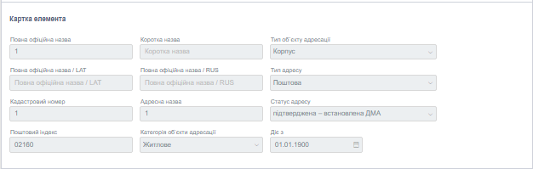

**Рис. 52**

* Історичність елемента (**Рис. 36**)

Історичність похідного об’єкту адресації містить історичні назви, які мав похідний об’єкт адресації, період коли вони діяли, номер документу підстави у вигляді посилання, тип операції, тип документу та видавник документу. При натисканні на номер документу, відкриється документ підстава у окремій вкладці браузеру.

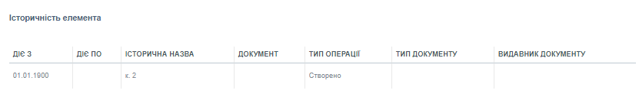

**Рис. 53**

* Помилкові назви (**Рис. 37**)

Містить період дії, помилку назви похідного об’єкту адресації, документ підстави, тип операції, тип документу та видавник документу. При натисканні на номер документу, відкриється документ підстава у окремій вкладці браузеру.

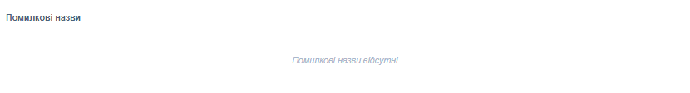

**Рис. 54**

* Геопросторові дани (**Рис. 38**)

Містить координати маркерів похідного об’єкту адресації, широту та довготу, а також кнопку перегляду похідного об’єкту адресації на карті «Переглянути на карті».

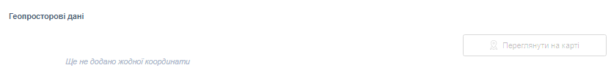

**Рис. 55**

Геопросторові дані та перегляд похідного об’єкту адресації на мапі описані в п.2.4.

##### **Створення похідного об’єкту адресації**

Кнопка створення похідного об’єкту адресації стає активною після знаходження об’єкту адресації у фільтрі. При натисканні кнопки «+ Створити похідний об’єкт адресації» (№3 **Рис. 48**), відкривається форма створення похідного об’єкту адресації (**Рис. 56**).

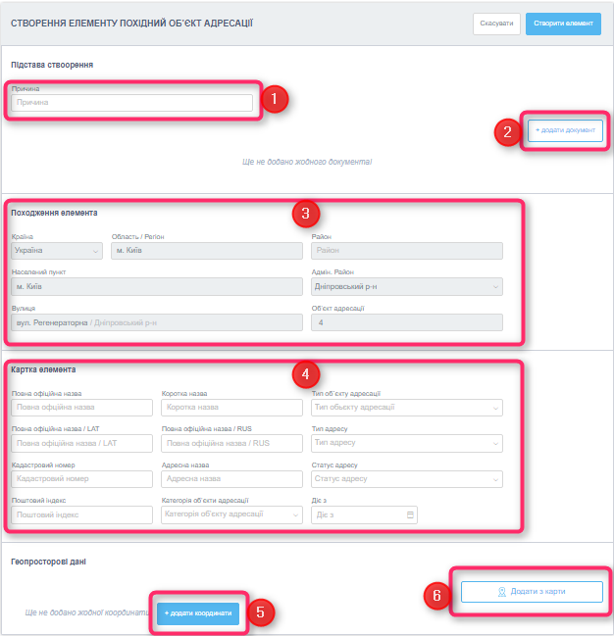

**Рис. 56**

Форма створення похідного об’єкту адресації складається з наступних елементів:

* Підстава створення
  + Причина. (№1 **Рис. 39**)

Обов’язкове поле. Поле вводу причини створення похідного об’єкту адресації

* + Кнопка «+ додати документ». (№2 **Рис. 39**)

Кнопка додавання документу підстави створення похідного об’єкту адресації

* Походження елементу (№3 **Рис. 39**)

Таблиця 6

|  |  |  |
| --- | --- | --- |
| **Назва** | **Обов’язковість** | **Опис** |
| Країна | Обов’язкове | Значення по замовчанню «Україна»  Вибір іншого значення залежить від прав користувача визначеними його роллю |
| Область / Регіон | Обов’язкове | Значення по замовчанню «м. Київ» |
| Район | Обов’язкове | Не обов’язкове, у разі вказаного міста зі спеціальним статусом |
| Населений пункт | Обов’язкове | Значення по замовчанню «Київ»  Вибір іншого значення залежить від прав користувача визначеними його роллю |
| Адмін. Район | Обов’язкове | Поле вказання адміністративного району вулиці, може бути обрано декілька районів |
| Вулиця | Обов’язкове | Вулиця міста, на якій знаходиться похідний об’єкт адресації |
| Об’єкт адресації | Обов’язкове | Об’єкт адресації, до якого відноситься похідний об’єкт адресації |

* Картка елементу (№4 **Рис. 39**)

Таблиця 7

|  |  |  |
| --- | --- | --- |
| **Назва** | **Обов’язковість** | **Опис** |
| Повна офіційна назва | Обов’язкове | Повна назва похідного об’єкту адресації згідно офіційного документа |
| Коротка назва | Необов’язкове | Коротка назва похідного об’єкту адресації згідно офіційного документа |
| Тип об’єкту адресації | Обов’язкове | Тип похідного об’єкту адресації згідно відповідного класифікатора |
| Повна офіційна назва латиницею | Необов’язкове | Повна назва похідного об’єкту адресації латиницею |
| Повна офіційна назва російською | Необов’язкове | Повна назва похідного об’єкту адресації російською |
| Тип адресу | Обов’язкове | Тип адреси згідно відповідного класифікатора |
| Кадастровий номер | Необов’язкове | Кадастровий номер похідного об’єкта адресації, у разі, якщо Повна офіційна назва складається з номеру значення аналогічне |
| Адресна назва | Обов’язкове | Адресна назва, назва, яка використовується у адресі об’єкта адресації, якщо Повна офіційна назва складається з номеру значення аналогічне |
| Статус адресу | Необов’язкове | Значення відповідного класифікатора |
| Поштовий індекс | Обов’язкове | Поштовий індекс, встановлюється згідно довідника поштових індексів та відповідно поштовій адресі |
| Категорія об’єкту адресації | Необов’язкове | Має значення відповідно до класифікатора (житлове/нежитлове) |
| Діє з | Обов’язкове | Дата вступу в дію об’єкту адресації |

* Геопросторові дані

Геопросторові дані описані в п.2.4.

Для створення похідного об’єкту адресації необхідно заповнити обов’язкові елементи форми та натиснути кнопку «Створити елемент».

##### **Дії з елементом похідного об’єкту адресації**

З довідника похідних об’єктів адресації над його елементами можливо виконувати наступні дії:

* Перегляд
* Дії
  + Редагувати
  + Перейменувати
  + Вказати помилкову назву
  + Зміна типу адреси
  + Анулювати
  + Блокувати

Натискання на кнопку перегляду елементу (№1 **Рис. 49**) відкриє форму елементу (**Рис. 50**). Форма перегляду елементу містить заповнені поля елементу, без можливості їх змін, та кнопки «Дії над елементом» (**Рис. 57**). Перегляд елементу довідника доступний для всіх ролей.

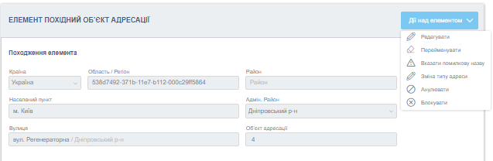

**Рис. 57**

Дії над елементом похідного об’єкту адресації з форми перегляду елементу можливі наступні:

* + Редагувати
  + Перейменувати
  + Вказати помилкову назву
  + Зміна типу адреси
  + Анулювати
  + Блокувати

###### **Редагувати похіднийо об’єкт**

Дію «Редагувати» можливо викликати з форми довідника похідних об’єктів адресації (№2 **Рис. 49**) та з перегляду елементу похідного об’єкту адресації (**Рис. 57**). При цьому відкривається форма редагування елементу (**Рис. 58**). Дія доступна для ролі «Адміністратора».

Форма редагування містить заповнені поля елементу похідного об’єкту адресації (Таблиця 7) з можливістю їх редагування.

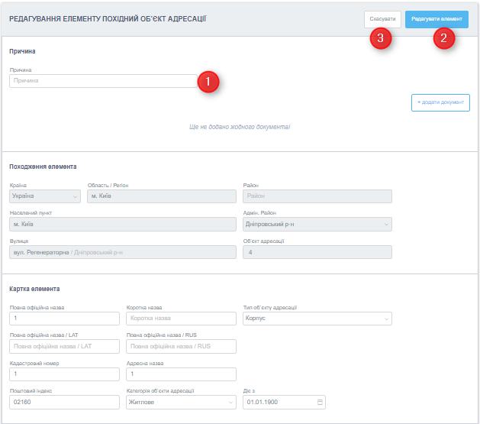

**Рис. 58**

Обов’язкові поля та поле «Причина» (№1 **Рис. 58**) підстави редагування мають бути заповнені.

Редагування геопросторових даних описані в п.2.4.1.

Після внесення змін в поля елементу необхідно натиснути кнопку «Редагувати елемент» (№2 **Рис. 58**) для збереження змін.

Для скасування редагування, необхідно натиснути кнопку «Скасувати» (№3 **Рис. 58**).

###### **Перейменувати похідний об’єкт адресації**

Дію «Перейменувати» можливо викликати з форми довідника похідних об’єктів адресації (№2 **Рис. 49**) та з перегляду елементу похідного об’єкту адресації (**Рис. 57**). При цьому відкривається форма перейменування елементу (**Рис. 59**). Дія доступна для ролі «Адміністратора» та «Адміністратора Адрес».

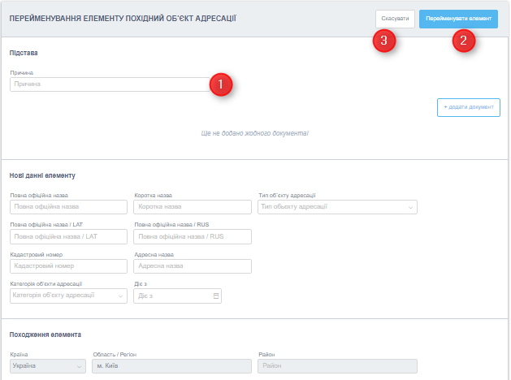

**Рис. 59**

Форма перейменування (**Рис. 59**) складається з блоків «Підстава», «Нові данні елемента» та форми перегляду похідного об’єкту адресації.

Для перейменування похідного об’єкту адресації в блоці «Підстава» вводимо причину перейменування в поле «Причина» (№1 **Рис. 59**) та додаємо документ підстави натиснувши кнопку «+ додати документ».

Додавання документу описано в п.2.3.1.

В «Нові данні елемента» заповнюємо поля які змінились (Таблиця 7), обов’язкові поля не можуть бути пустими.

Для перейменування похідного об’єкту адресації натискаємо кнопку «Перейменувати елемент» (№2 **Рис. 59**).

Для скасування перейменування похідного об’єкту адресації, необхідно натиснути кнопку «Скасувати» (№3 **Рис. 59**).

###### **Вказати помилкову назву похідного об’єкту адресації**

Дію «Вказати помилкову назву» можливо викликати з форми довідника похідних об’єктів адресації (№2 **Рис. 49**) та з перегляду елементу похідного об’єкту адресації (**Рис. 50**). При цьому відкривається форма вказання помилкової назви елементу (**Рис. 60**). Дія доступна для ролі «Адміністратора» та «Адміністратора Адрес».

Форма вказання помилкової назви (**Рис. 60**) складається з блоків «Підстава», «Помилкова назва елементу» та форми перегляду похідного об’єкту адресації.

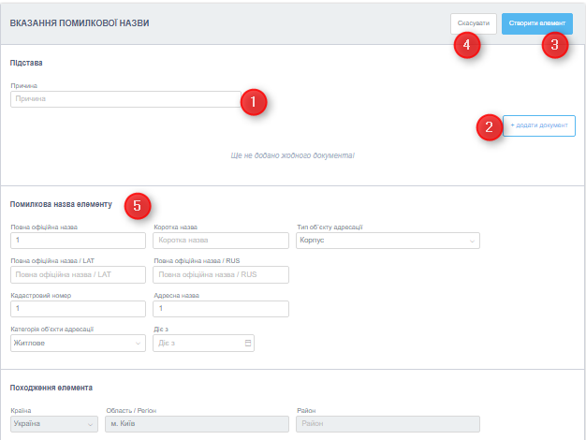

**Рис. 60**

Для вказання помилкової назви похідного об’єкту в блоці «Підстава» вводимо причину вказання помилковості в поле «Причина» (№1 **Рис. 60**) та додаємо документ підстави натиснувши кнопку «+ додати документ» (№2 **Рис. 60**).

Додавання документу описано в п.2.3.1.

В «Помилкові данні елемента» (№5 **Рис. 60**) вносимо зміни в поля, які містять помилковість (Таблиця 7), обов’язкові поля не можуть бути пустими.

Для додавання помилкової назви натискаємо кнопку «Створити елемент» (№3 **Рис. 60**).

Для скасування додавання помилкової назви, необхідно натиснути кнопку «Скасувати» (№4 **Рис. 60**).

###### **Зміна типу адреси похідного об’єкту адресації**

Дію «Зміна типу адреси» можливо викликати з форми довідника похідних об’єктів адресації (№2 **Рис. 48**) та з перегляду похідного об’єкту адресації (**Рис. 57**). При цьому відкривається форма зміни типу адреси елементу (**Рис. 61**). Дія доступна для ролі «Адміністратора» та «Адміністратора Адрес».

Форма зміни типу адреси (**Рис. 61**) складається з блоків «Підстава» та форми перегляду похідного об’єкту.

Для зміни типу адреси похідного об’єкту адресації в блоці «Підстава» обираємо «Тип адреси» з випадаючого меню, вводимо причину в поле «Причина» (№1 **Рис. 61**), додаємо документ підстави натиснувши кнопку «+ додати документ» (№2 **Рис. 61**), вказуємо дату початку дії нового типу адреси (№5 **Рис. 61**).

Додавання документу описано в п.2.3.1.

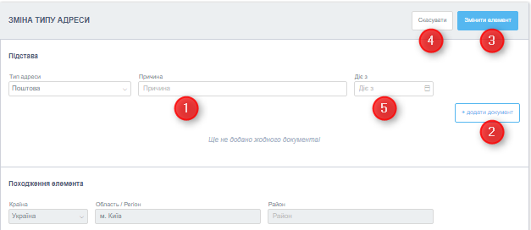

**Рис. 61**

Для зміни типу адреси натискаємо кнопку «Змінити елемент» (№3 **Рис. 61**).

Для скасування зміни типу адреси, необхідно натиснути кнопку «Скасувати» (№4 **Рис. 61**).

###### **Анулювати похідний об’єкт адресації**

Дію «Анулювати» можливо викликати з форми довідника похідних об’єктів адресації (№2 **Рис. 48**) та з перегляду похідного об’єкту адресації (**Рис. 57**). При цьому відкривається форма анулювання елементу (**Рис. 62**). Дія доступна для ролі «Адміністратора» та «Адміністратора Адрес».

Форма анулювання (**Рис. 62**) складається з блоків «Підстава» та форми перегляду похідного об’єкту адресації.

Для анулювання в блоці «Підстава», вводимо причину анулювання в поле «Причина» (№1 **Рис. 62**) та дату анулювання (№5 **Рис. 62**), додаємо документ підстави натиснувши кнопку «+ додати документ» (№2 **Рис. 62**).

Додавання документу описано в п.2.3.1.

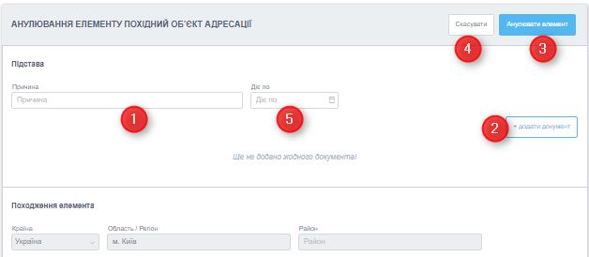

**Рис. 62**

Для анулювання похідного об’єкту адресації натискаємо кнопку «Анулювати елемент» (№3 **Рис. 62**).

Для скасування анулювання, необхідно натиснути кнопку «Скасувати» (№4 **Рис. 62**).

###### **Блокувати похідний об’єкт** **адресації**

Дію «Блокувати» можливо викликати з форми довідника похідних об’єктів (№2 **Рис. 48**) та з перегляду похідного об’єкту адресації (**Рис. 57**). При цьому відкривається форма блокування елементу (**Рис. 63**). Дія доступна для ролі «Адміністратора».

Форма блокування (**Рис. 63**) складається з блоків «Підстава» та форми перегляду похідного об’єкту адресації.

Для блокування в блоці «Підстава», вводимо причину блокування в поле «Причина» (№1 **Рис. 63**).

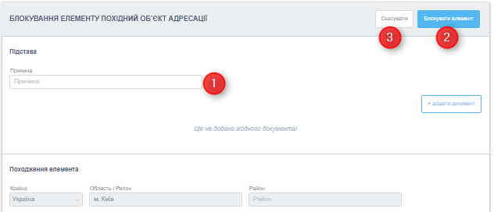

**Рис. 63**

Для блокування похідного об’єкту адресації натискаємо кнопку «Блокувати елемент» (№2 **Рис. 63**).

Для скасування блокування, необхідно натиснути кнопку «Скасувати» (№3 **Рис. 63**).

#### **Довідник приміщень**

Довідник приміщень містить відповідні елементи адреси – приміщення. Та складаються з двох блоків: Фільтр (№1 **Рис. 48**) , елементи довідника (№2 на **Рис. 48**), кнопка створення елементу довідника (№3 на **Рис. 48**).

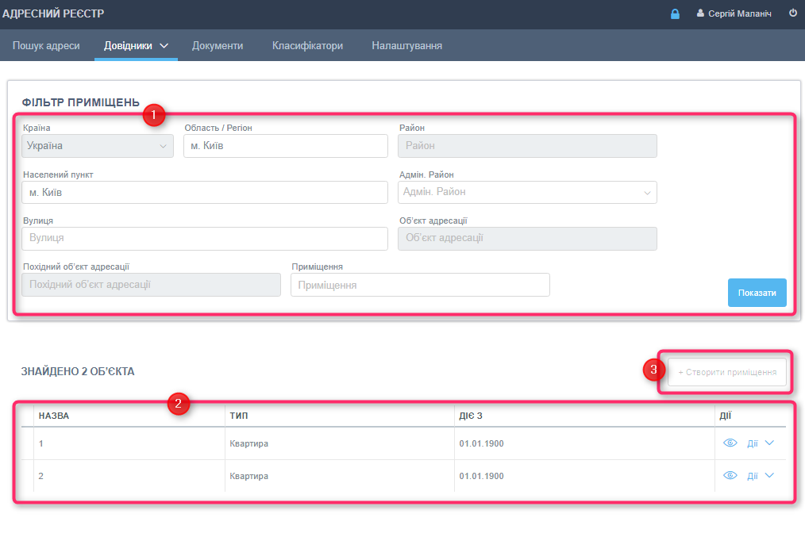

**Рис. 64**

##### **Фільтр приміщень**

При заповнені полів фільтра, шляхом обрання значень з випадаючого списку, знаходження вулиці за назвою та обрання об’єкту адресації, похідного об’єкту адресації, у разі наявності, з’являється перелік елементів довідника у відповідному блоці сторінки (№2 на **Рис. 64**). Результатом пошуку є приміщення, які містить об’єкт адресації або похідний об’єкт адресації, у фільтрі, або приміщення, які містять в назві введені в фільтрі символи.

##### **Елементи довідника приміщень**

Елементи довідника приміщень відображаються у вигляді таблиці з полями:

* Назва
* Тип
* Діє з
* Дії
  + Перегляд приміщення (№1**Рис. 65**)
  + Дії (№2 **Рис. 65**)

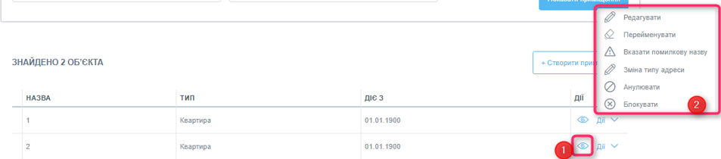

**Рис. 65**

##### **Перегляд приміщення**

На перегляд приміщення можливо перейти з Картки адреси, натиснувши на назву приміщення або з Довідника приміщень, натиснувши на кнопку перегляду (№1 **Рис. 65**). При цьому відкриється форма перегляду елементу приміщення (**Рис. 66**), яка складається з наступних блоків:

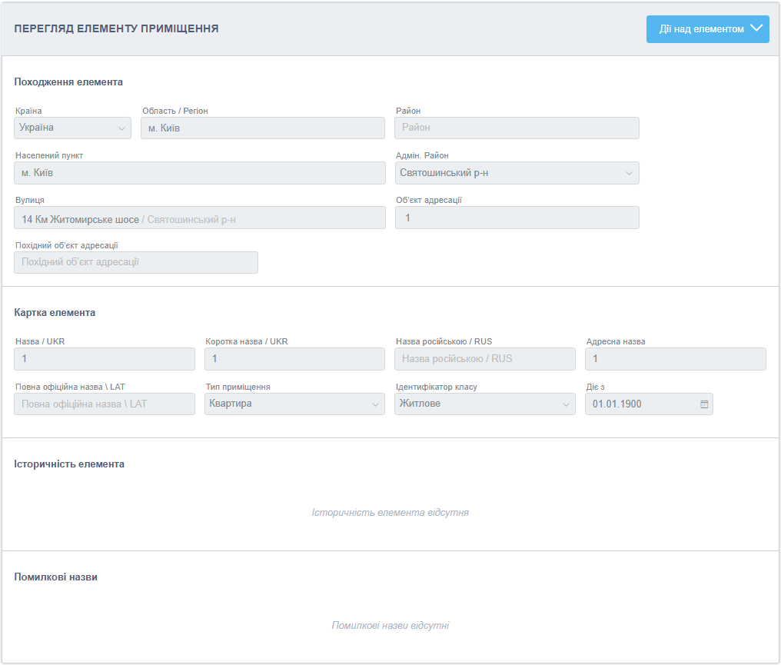

**Рис. 66**

* Походження елемента (**Рис. 67**)

Складається з елементів адреси, яким підпорядковано приміщення: Країна, Область/Регіон, Район, Населений пункт, Адміністративний район, Вулиця, Об’єкт адресації, Похідний об’єкт адресації

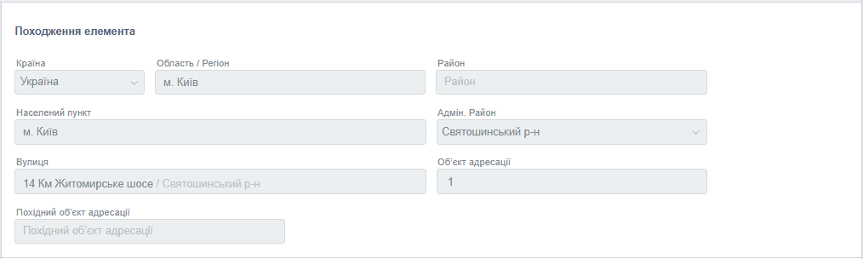

**Рис. 67**

* Картка елемента (**Рис. 68**)

Складається з елементів приміщення:

Назва, Коротка назва, Тип приміщення, Назва російською, Повна офіційна назва латиницею, Ідентифікатор класу, Діє з.

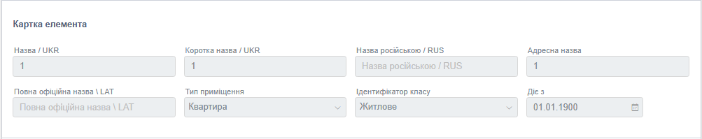

**Рис. 68**

* Історичність елемента (**Рис. 69**)

Історичність приміщення містить історичні назви приміщення, період коли вона діяла, номер документу підстави у вигляді посилання, тип операції, тип документу та видавник документу. При натисканні на номер документу, відкриється документ підстава у окремій вкладці браузеру.

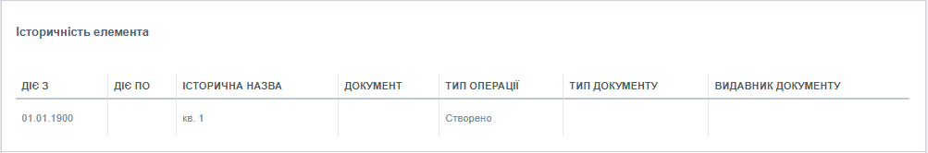

**Рис. 69**

* Помилкові назви (**Рис. 70**)

Містить період дії, помилку назви приміщення, документ підстави, тип операції, тип документу та видавник документу. При натисканні на номер документу, відкриється документ підстава у окремій вкладці браузеру.



**Рис. 70**

##### **Створення приміщення**

Кнопка створення приміщення стає активною після знаходження об’єкту адресації у фільтрі, або похідного об’єкту адресації у разі наявності. При натисканні кнопки «+ Створити приміщення» (№3 **Рис. 64**), відкривається форма створення елементу приміщення (**Рис. 71**).

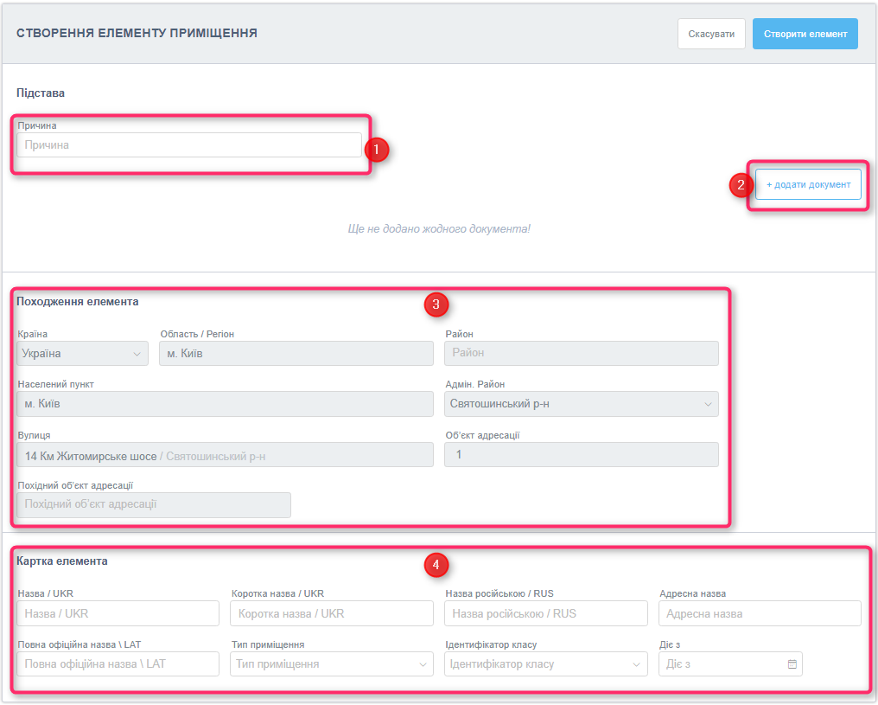

**Рис. 71**

Форма створення елементу приміщення складається з наступних елементів:

* Підстава створення
  + Причина. (№1 **Рис. 71**)

Обов’язкове поле. Поле вводу причини створення приміщення

* + Кнопка «+ додати документ». (№2 **Рис. 71**)

Кнопка додавання документу підстави створення приміщення

* Походження елементу (№3 **Рис. 71**)

Таблиця 8

|  |  |  |
| --- | --- | --- |
| **Назва** | **Обов’язковість** | **Опис** |
| Країна | Обов’язкове | Значення по замовчанню «Україна»  Вибір іншого значення залежить від прав користувача визначеними його роллю |
| Область / Регіон | Обов’язкове | Значення по замовчанню «м. Київ» |
| Район | Обов’язкове | Не обов’язкове, у разі вказаного міста зі спеціальним статусом |
| Населений пункт | Обов’язкове | Значення по замовчанню «Київ»  Вибір іншого значення залежить від прав користувача визначеними його роллю |
| Адмін. Район | Обов’язкове | Поле вказання адміністративного району вулиці, може бути обрано декілька районів |
| Вулиця | Обов’язкове | Вулиця міста, на якій знаходиться об’єкт адресації / похідний об’єкт адресації |
| Об’єкт адресації | Обов’язкове | Об’єкт адресації, до якого відноситься похідний об’єкт адресації / приміщення |
| Похідний об’єкт адресації | Обов’язкове, у разі наявності | Похідний об’єкт адресації, до якого відноситься приміщення |

* Картка елементу (№4 **Рис. 71**)

Таблиця 9

|  |  |  |
| --- | --- | --- |
| **Назва** | **Обов’язковість** | **Опис** |
| Назва | Обов’язкове | Повна назва приміщення згідно офіційного документа |
| Коротка назва | Обов’язкове | Коротка назва приміщення згідно офіційного документа |
| Тип приміщення | Обов’язкове | Тип приміщення згідно відповідного класифікатора |
| Повна офіційна назва латиницею | Необов’язкове | Повна назва приміщення латиницею |
| Назва російською | Необов’язкове | Повна назва приміщення російською |
| Ідентифікатор класу | Обов’язкове | Тип адреси згідно відповідного класифікатора |
| Діє з | Обов’язкове | Дата вступу в дію приміщення |

Для створення приміщення необхідно заповнити обов’язкові елементи форми та натиснути кнопку «Створити елемент».

##### **Дії з елементом приміщення**

З довідника приміщень над його елементами можливо виконувати наступні дії:

* Перегляд
* Дії
  + Редагувати
  + Перейменувати
  + Вказати помилкову назву
  + Зміна типу адреси
  + Анулювати
  + Блокувати

Натискання на кнопку перегляду елементу приміщення (№1 **Рис. 65**) відкриє форму елементу (**Рис. 66**). Форма перегляду елементу містить заповнені поля елементу, без можливості їх змін, та кнопки «Дії над елементом» (**Рис. 72**). Перегляд елементу довідника приміщеннь доступний для всіх ролей.

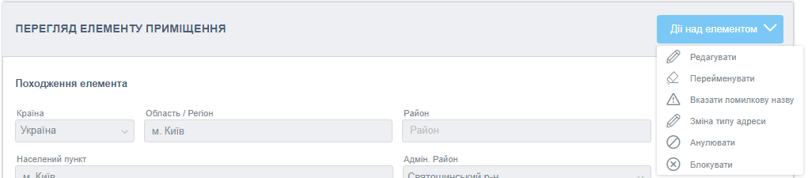

**Рис. 72**

Дії над елементом приміщення з форми перегляду елементу можливі наступні:

* + Редагувати
  + Перейменувати
  + Вказати помилкову назву
  + Зміна типу адреси
  + Анулювати
  + Блокувати

###### **Редагувати приміщення**

Дію «Редагувати» можливо викликати з форми довідника приміщень (№2 **Рис. 65**) та з перегляду елементу приміщення (**Рис. 72**). При цьому відкривається форма редагування елементу приміщення (**Рис. 58**). Дія доступна для ролі «Адміністратора».

Форма редагування містить заповнені поля елементу приміщення (Таблиця 9) з можливістю їх редагування.

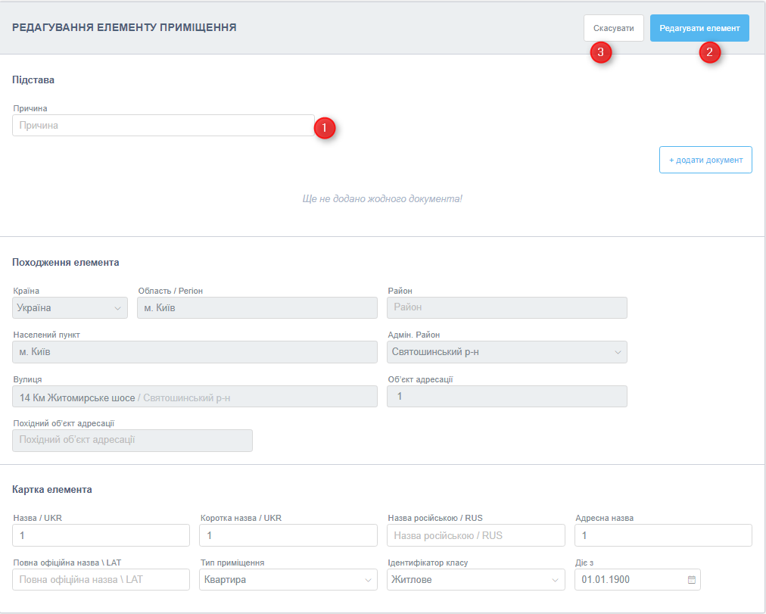

**Рис. 73**

Обов’язкові поля та поле «Причина» (№1 **Рис. 73**) підстави редагування мають бути заповнені.

Після внесення змін в поля елементу необхідно натиснути кнопку «Редагувати елемент» (№2 **Рис. 73**) для збереження змін.

Для скасування редагування, необхідно натиснути кнопку «Скасувати» (№3 **Рис. 73**).

###### **Перейменувати приміщення**

Дію «Перейменувати» можливо викликати з форми довідника приміщень (№2 **Рис. 65**) та з перегляду елементу приміщення (**Рис. 72**). При цьому відкривається форма перейменування елементу приміщення (**Рис. 74**). Дія доступна для ролі «Адміністратора» та «Адміністратора Адрес».

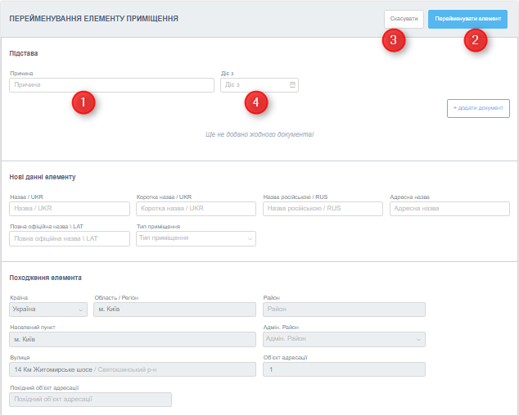

**Рис. 74**

Форма перейменування (**Рис. 74**) складається з блоків «Підстава», «Нові данні елемента» та форми перегляду приміщення.

Для перейменування приміщення в блоці «Підстава» вводимо причину перейменування в поле «Причина» (№1 **Рис. 74**) та додаємо документ підстави натиснувши кнопку «+ додати документ».

Додавання документу описано в п.2.3.1.

Зазначаємо дату початку дії перейменування приміщення (№4 **Рис. 74**).

В «Нові данні елемента» заповнюємо поля які змінились (Таблиця 9), обов’язкові поля не можуть бути пустими.

Для перейменування приміщення натискаємо кнопку «Перейменувати елемент» (№2 **Рис. 74**).

Для скасування перейменування, необхідно натиснути кнопку «Скасувати» (№3 **Рис. 74**).

###### **Вказати помилкову назву приміщення**

Дію «Вказати помилкову назву» можливо викликати з форми довідника приміщень (№2 **Рис. 65**) та з перегляду елементу приміщення (**Рис. 72**). При цьому відкривається форма вказання помилкової назви елементу приміщення (**Рис. 75**). Дія доступна для ролі «Адміністратора» та «Адміністратора Адрес».

Форма вказання помилкової назви (**Рис. 75**) складається з блоків «Підстава», «Помилкова назва елементу» та форми перегляду приміщення.

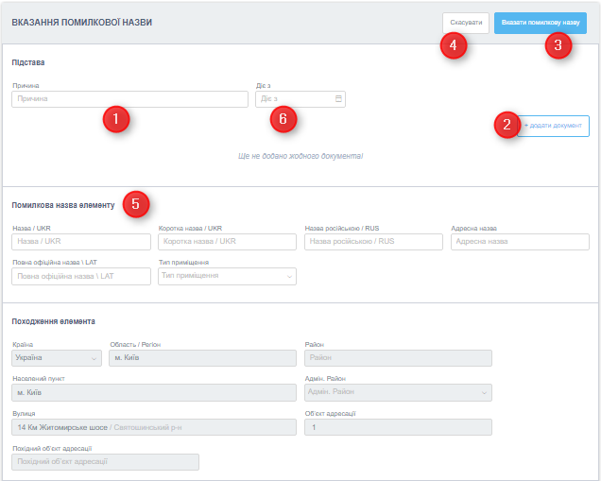

**Рис. 75**

Для вказання помилкової назви приміщення в блоці «Підстава» вводимо причину вказання помилковості в поле «Причина» (№1**Рис. 75**) та додаємо документ підстави натиснувши кнопку «+ додати документ» (№2 **Рис. 75**).

Додавання документу описано в п.2.3.1.

В «Помилкові данні елемента» (№5 **Рис. 75**) вносимо зміни в поля, які містять помилковість (Таблиця 9), обов’язкові поля не можуть бути пустими.

Для додавання помилкової назви натискаємо кнопку «Вказати помилкову назву» (№3 **Рис. 75**).

Для скасування додавання помилкової назви, необхідно натиснути кнопку «Скасувати» (№4 **Рис. 75**).

###### **Анулювати приміщення**

Дію «Анулювати» можливо викликати з форми довідника приміщень (№2 **Рис. 65**) та з перегляду елементу приміщення (**Рис. 72**). При цьому відкривається форма анулювання елементу приміщення (**Рис. 76**). Дія доступна для ролі «Адміністратора» та «Адміністратора Адрес».

Форма анулювання (**Рис. 76Рис. 62**) складається з блоків «Підстава» та форми перегляду приміщення.

Для анулювання в блоці «Підстава», вводимо причину анулювання в поле «Причина» (№1 **Рис. 76**) та дату анулювання (№5 **Рис. 76**), додаємо документ підстави натиснувши кнопку «+ додати документ» (№2 **Рис. 76**).

Додавання документу описано в п.2.3.1.

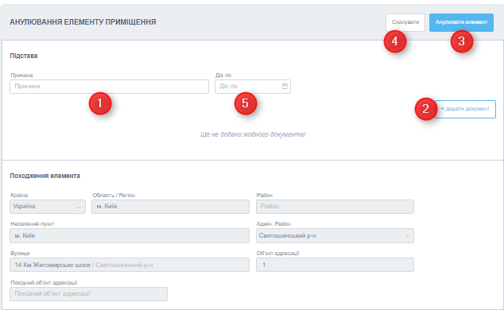

**Рис. 76**

Для анулювання натискаємо кнопку «Анулювати елемент» (№3 **Рис. 76**).

Для скасування анулювання, необхідно натиснути кнопку «Скасувати» (№4 **Рис. 76**).

###### **Блокувати приміщення**

Дію «Блокувати» можливо викликати з форми довідника приміщень (№2 **Рис. 65**) та з перегляду елементу приміщень (**Рис. 72**). При цьому відкривається форма блокування елементу приміщення (**Рис. 77**). Дія доступна для ролі «Адміністратора».

Форма блокування (**Рис. 77**) складається з блоків «Підстава» та форми перегляду приміщення.

Для блокування в блоці «Підстава», вводимо причину блокування в поле «Причина» (№1 **Рис. 77**) та дату блокування (№4 **Рис. 77**).

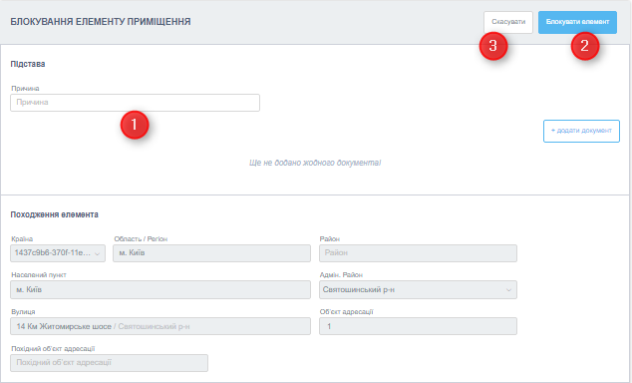

**Рис. 77**

Для блокування натискаємо кнопку «Блокувати елемент» (№2 **Рис. 77**).

Для скасування блокування, необхідно натиснути кнопку «Скасувати» (№3 **Рис. 77**).

## **Сервіс обліку документів, які фіксують зміни адрес**

Для роботи з документами, які фіксують зміни адрес, обираємо в головному меню «Документи» (№1 **Рис. 78**).

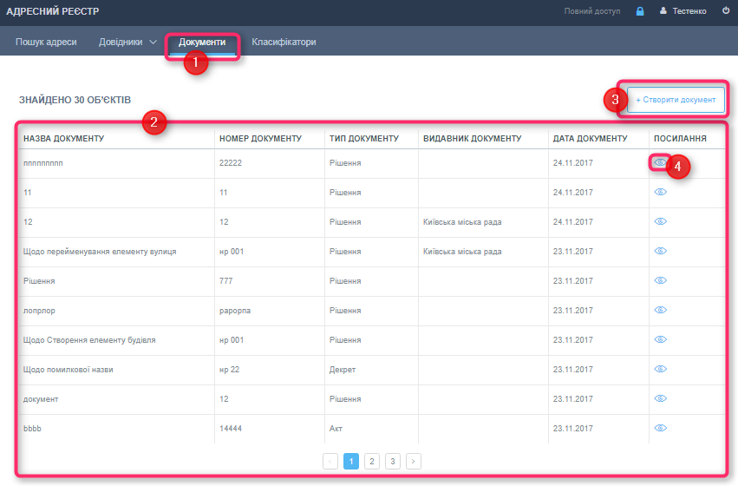

**Рис. 78**

Сторінка документів складається з форми перегляду документів збережених в системі (№2 **Рис. 78**), кнопки створення документу в системі «+ Створити документ» (№3 **Рис. 78**) .

Форма перегляду документів представлена у табличному вигляді та містить наступні поля (**Таблиця 10**):

**Таблиця 10**

|  |  |
| --- | --- |
| **Поле** | **Опис** |
| Назва документу | Назва документу підстави зміни адреси |
| Номер документу | Номер документу підстави зміни адреси |
| Тип документу | Тип документу підстави зміни адреси, згідно відповідного класифікатора |
| Видавник документу | Видавник документу підстави зміни адреси, згідно відповідного класифікатора |
| Дата документу | Дата прийняття документу підстави зміни адреси |
| Посилання | Посилання на перегляд документу |

У разі потреби переглянути збережений документ, необхідно натиснути на графічний елемент в колонці «Посилання» (№4 **Рис. 78**), після чого документ буде завантажено на робочу станцію користувача.

### **Додаваня документів до дії з елементом адресу**

Для додавання документу підстави, при виконанні дій над елементами довідників, натискаємо кнопку «+ додати документ». Обираємо документ з переліку документів в системі, натиснувши «+» біля потрібного документу (**Рис. *79***).

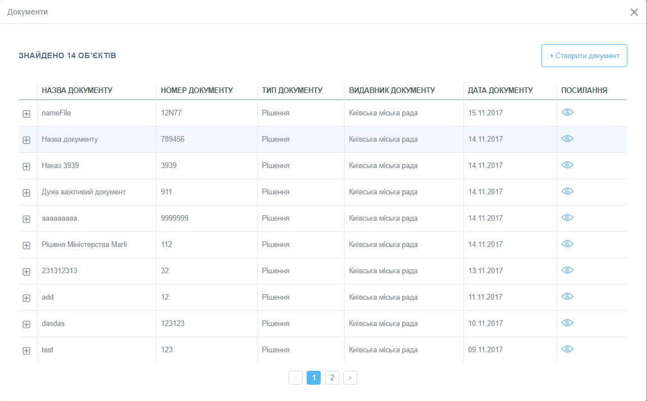

**Рис. 79**

У разі відсутності потрібного документу в системі, необхідно додати документ (п.2.3.2).

### **Створення документів в системі**

Для додавання документу натискаємо кнопку «+ Створити документ» (дану кнопку містить сторінка «Документи» та форма додавання документу при виконанні дії над елементом будь-якого довідника) та заповнюємо поля форми створення документу (**Рис. 80**). Форма містить наступні поля описані в **Таблиця 10**.

«Видавник документу», «Тип документу» заповнюються значеннями відповідних класифікаторів, «Назва документу», «Номер документу», «Дата документу» заповнюються користувачем(**Рис. 81**).

Кнопка «Завантажити файл» відкриє вікно пошуку файлу документу на робочій станції користувача (**Рис. 82**).

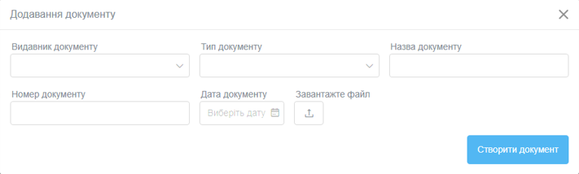

**Рис. 80**

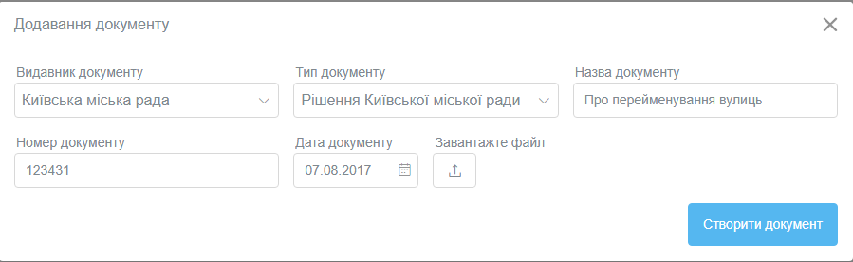

**Рис. 81**

Після заповнення усіх полів користувачем, та вказанням файлу документу, користувач натискає кнопку «Створити документ», після чого документ буде збережено в системі.

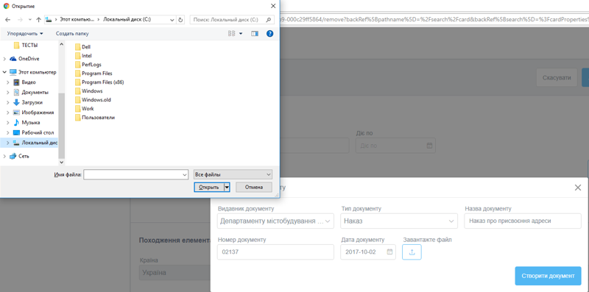

**Рис. 82**

## **Сервіс відображення адрес об’єктів нерухомості на мапі**

Для перегляду на карті доступні такі елементи адреси: вулиця, об’єкт адресації, похідний об’єкт адресації. Для перегляду елементу адреси на карті необхідно натиснути на кнопку «Переглянути на карті» у «Картці адреси», або на формі перегляду елементу відповідного довідника. Відкриється карта міста на якій буде зображено елемент адреси, наприклад об’єкт адресації (**Рис. 83**) або вулиця (**Рис. 84**).



**Рис. 83**

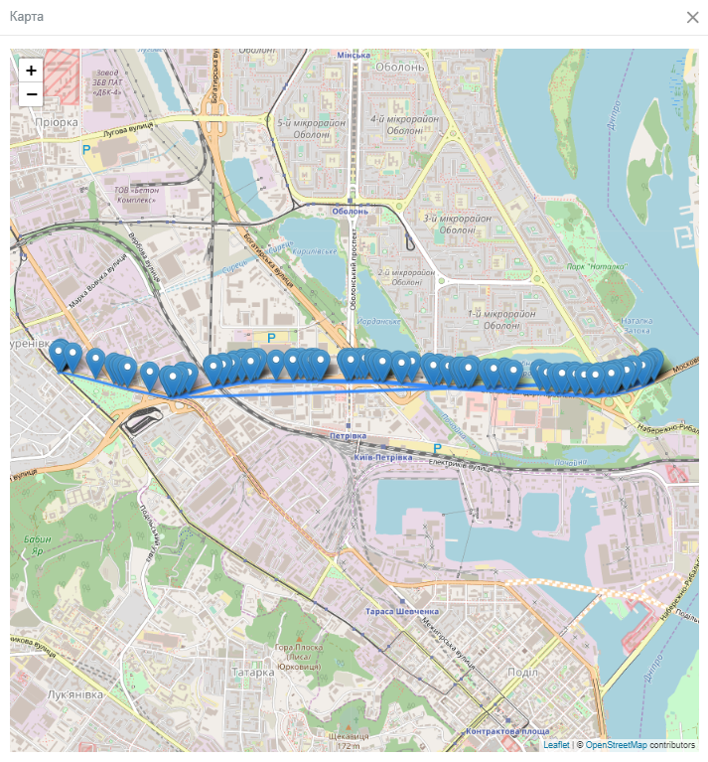

**Рис. 84**

Для відображення елементів на карті використовуються маркери. Маркер – точка на карті, яка містить геопросторові координати точки, широту та довготу. Об’єкт адресації / похідний об’єкт адресації на карті відображаеться одиночним маркером, який містить координати широти та довготи даного маркеру. Вулиця на карті зображена у вигляді лінії, яка проходить по маркерам, зазначеними по даній вулиці.

### **Редагування геопросторових даних елементу адреси**

Редагування геопросторових даних елементу адреси можливе шляхом додавання, редагування або видалення геопросторових координат в ручну (№1 **Рис. 85**) або вказанням маркерів на карті (№2 **Рис. 85**).

Для редагування пари координат натисніть кнопку «Редагувати» біля неї, та введіть з клавіатури нові значення широта та довготи. Після чого натисніть «Зберегти» (**Рис. 86**).

Для видалення пари координат натисніть «Видалити» біля неї.

Для додавання пари координат натисніть «+ додати координати» та введіть значення широти та довготи (**Рис. 87**). Після чого натисніть «Зберегти».

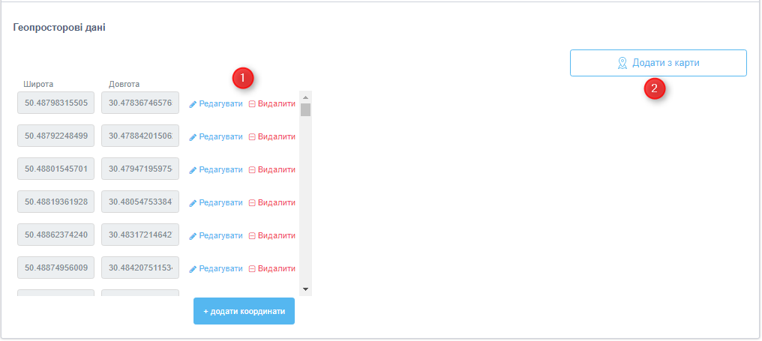

**Рис. 85**

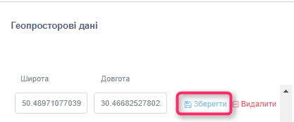

**Рис. 86**

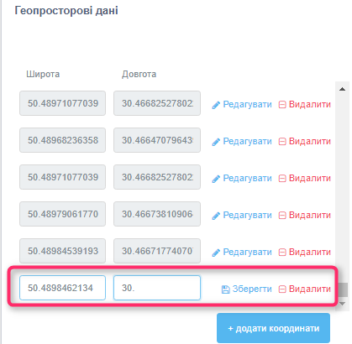

**Рис. 87**

Для редагування геопросторових координат на мапі натискаємо кнопку «Додати з карти» (№2 **Рис. 85**). Відкриється вікно мапи (**Рис. 88Ошибка! Источник ссылки не найден.**), яке містить графічне відображення вулиці у вигляді сукупності маркерів на ній.

Для додавання маркеру натискаємо ліву кнопку миші на потрібному місці карти. Після закриття карти можемо переглянути координати доданого маркеру.

Для видалення маркеру натискаємо ліву кнопку миші на існуючому маркері. Після закриття карти, координат видаленого маркеру не буде в переліку широти та довготи.



**Рис. 88**

## **Підсистема ведення класифікаторів**

Для роботи з класифікаторами обираємо в головному меню «Класифікатори» (№1 **Рис. 89**).

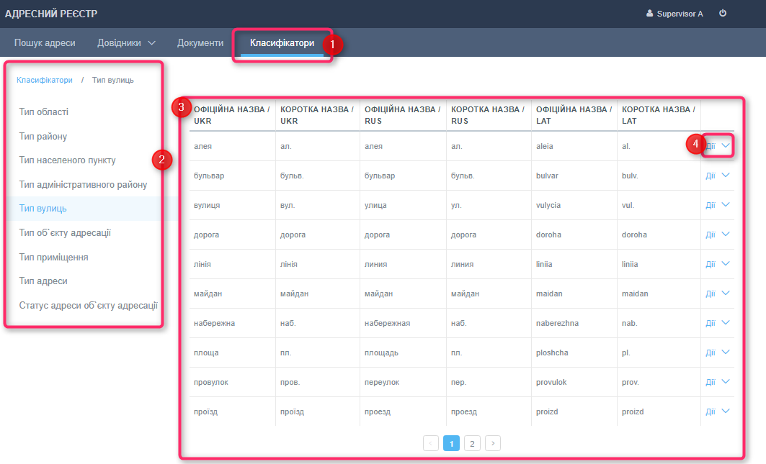

**Рис. 89**

Відкриється сторінка яка складається з блоку переліку класифікаторів (№2 **Рис. 89**), блоку відображення елементів обраного класифікатора (№3 **Рис. 89**).

Над кожним елементом класифікаторів є можливість виконати дії (№4 **Рис. 89**).

### **Дії з класифікаторами**

Над елементами клачифікатора можливо виконати наступні дії:

* Перегляд **(№1 Рис. 90);**
* Редагувати **(№2 Рис. 90)**;
* Блокувати **(№2 Рис. 90)**.

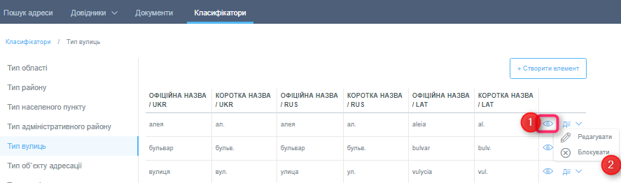

**Рис. 90**

#### **Перегляд елементу класифікатора**

Для перегляду елементу класифікатора, обираємо класифікатор, натискаємо кнопку перегляду елементу (№1 **Рис. 90**). Відкриється форма перегляду класифікатора (**Рис. 91**), яка містить поля класифікатора.

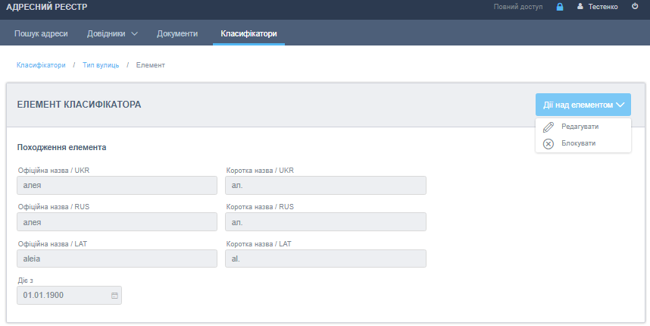

**Рис. 91**

З форми перегляду елемента можливо виконати дії редагування та блокування елементу.

#### **Редагування елементу класифікатора**

Для редагування елементу класифікатора, обираємо класифікатор, натискаємо кнопку «Дії» навпроти потрібного елементу класифікатора (№2 **Рис. 90**) та обираємо «Редагувати» з випадаючого списку. Або натискаємо кнопку «Дії над елементом» на формі перегляду елементу класифікатора та обираємо «Редагувати» з випадаючого списку.

Відкриється форма редагування елементу класифікатора (**Рис. 92**).

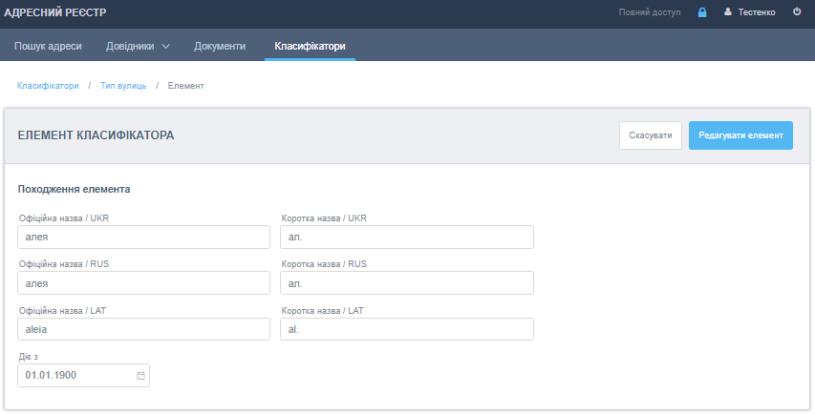

**Рис. 92**

Поля елементу класифікатора знаходяться в режимі правки. Після внесення змін натискаємо кнопку «Редагувати елемент» для збереження змін.

Натискаємо кнопку «Скасувати» для відміни внесення змін в елемент класифікатора.

#### **Блокувати елемент класифікатора**

Для блокування елементу класифікатора, обираємо класифікатор, натискаємо кнопку «Дії» навпроти потрібного елементу класифікатора (№2 **Рис. 90**) та обираємо «Блокувати» з випадаючого списку. Або натискаємо кнопку «Дії над елементом» на формі перегляду елементу класифікатора та обираємо «Блокувати» з випадаючого списку.

Відкриється форма підтвердження блокування (**Рис. 93**).

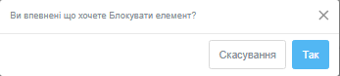

**Рис. 93**

Натискаємо кнопку «Так» для блокування елементу.

Натискаємо кнопку «Скасування» для відміни блокування елементу класифікатора.